AIyou 前端设计修改方案
  - 第二版 日用手机 App 方向
这版建议把 AIyou 改成内容优先的日用手机 App：连续记录行、轻输入、清楚的中文层级和贴着对象发生的小操作。取消旧版方案中暖纸浅桃的强制搭配、大圆卡、彩封主导与泛化光团；保留记录、找回、问答、待办与陪伴的完整功能。
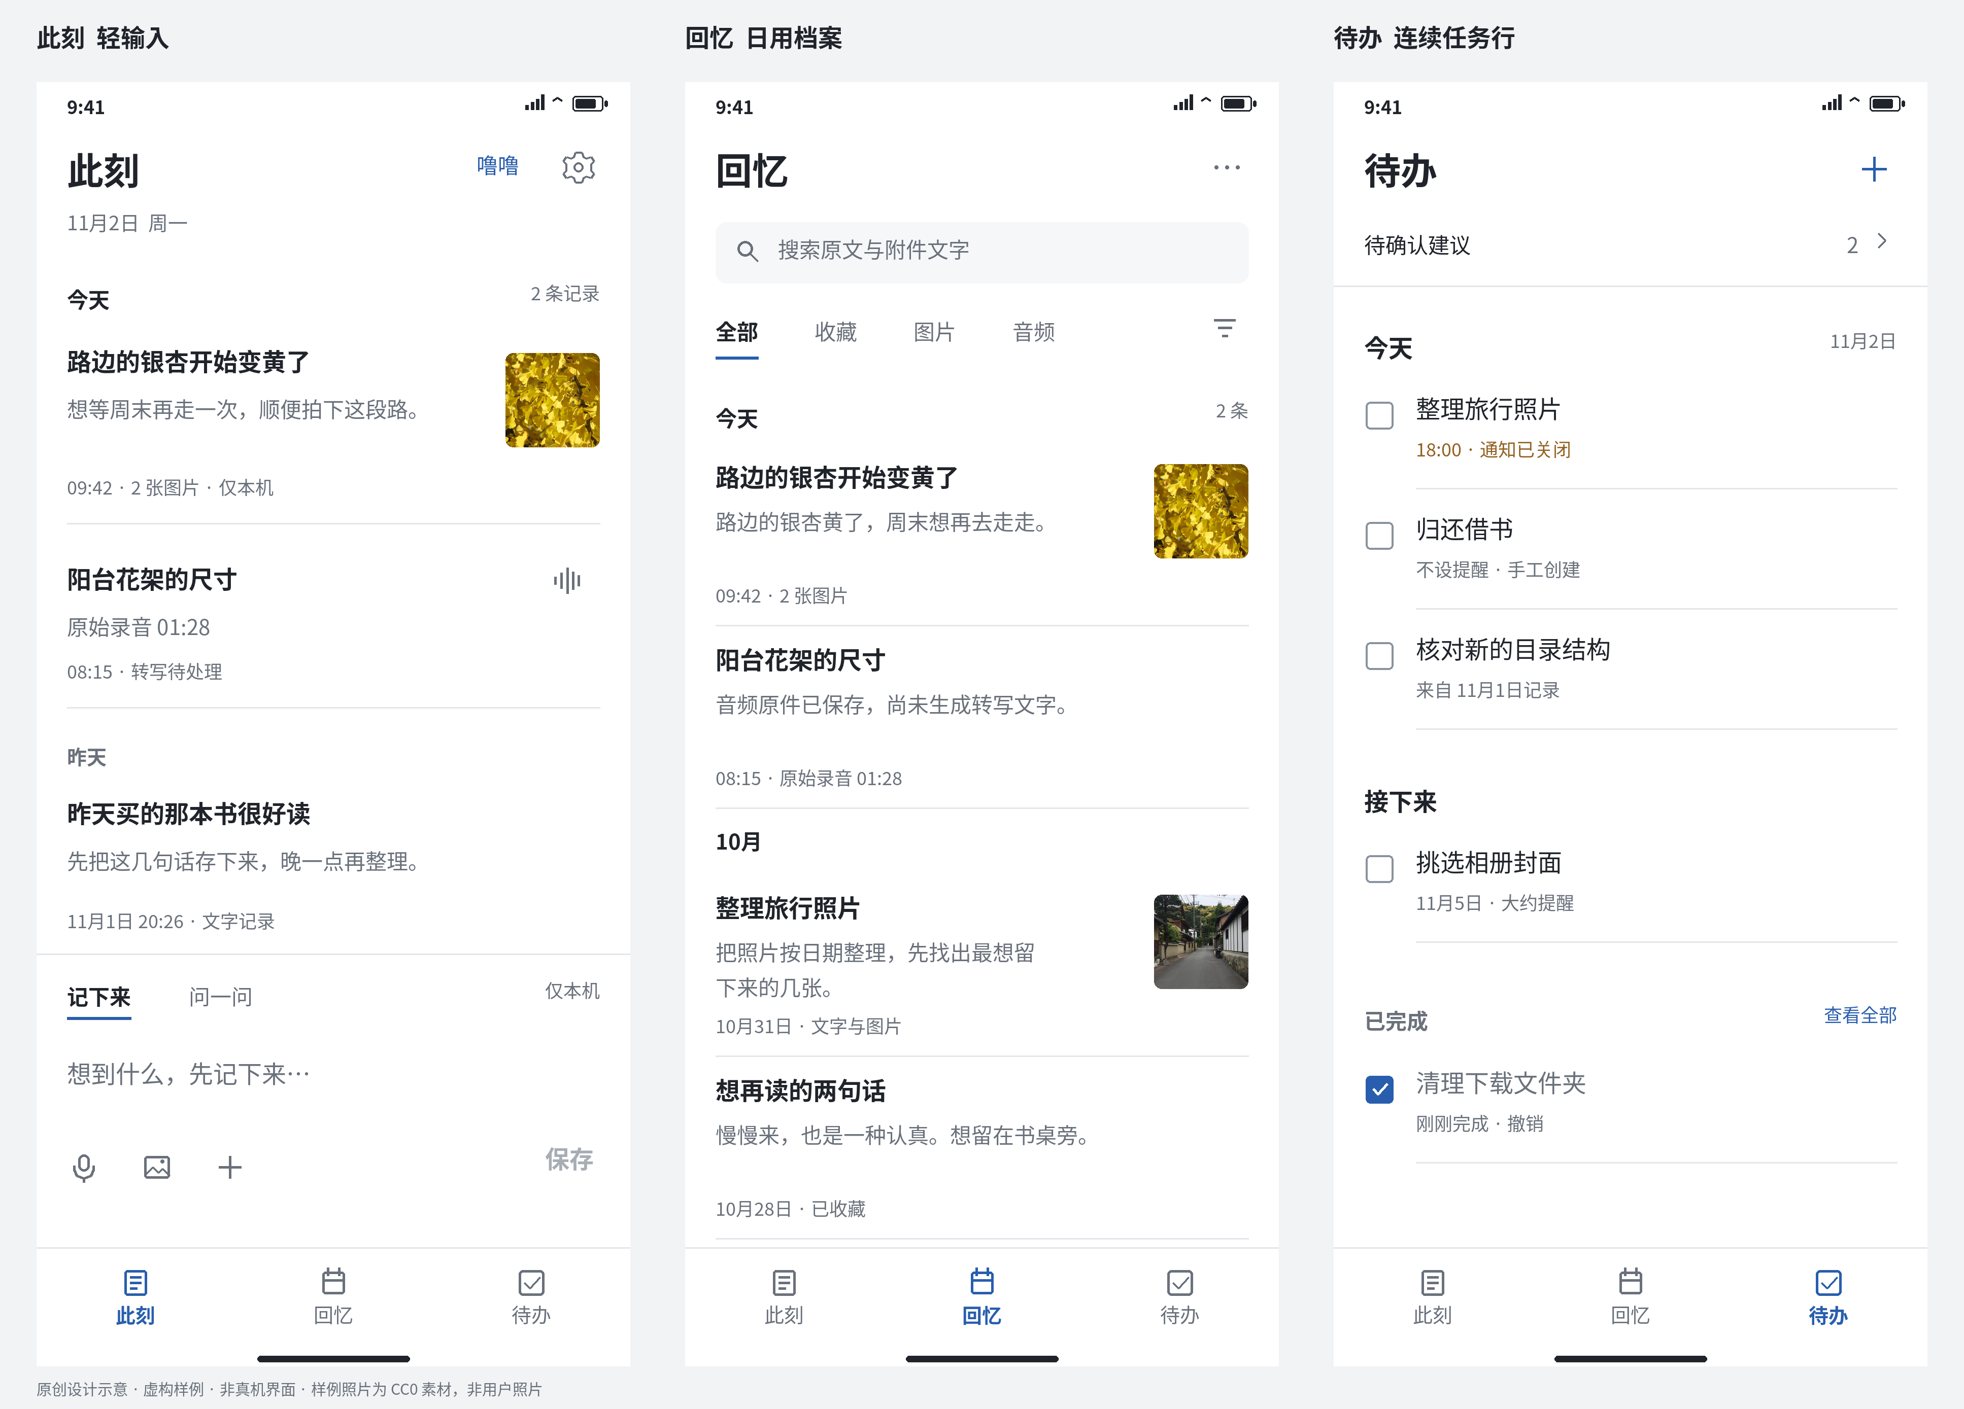
图 1 新版三主入口总览。此刻保留底部轻输入，回忆以真实内容和照片缩略建立层次，待办回到连续任务行。
首先看什么 第 1–21 节展示参考原图、原创转译和局部状态；后部保留完整页面、工程接线及验收，便于审阅后逐步实施。
图例 参考图为原厂或原作者公开示例；原创图为拟设计，不是真机截图，记录文字为虚构。示例照片来自已核 CC0 素材，不是你的照片。权限与素材来源统一列在最后。

1 连续内容与细分层
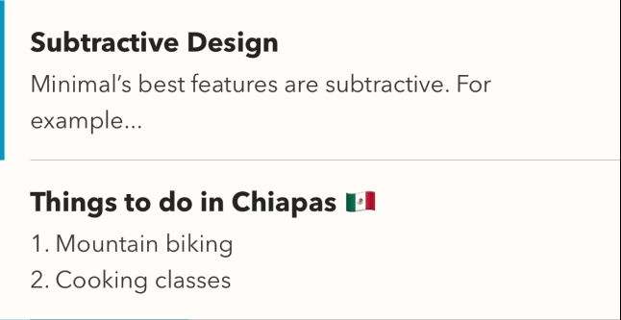
图 2 Minimal 平面记录行。标题与摘要共用连续底面，靠细分隔建立节奏。
Minimal 平面记录行 原始来源
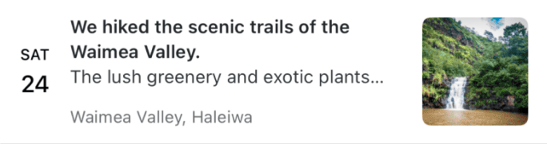
图 3 Day One 日期与照片缩略局部。照片来自内容，不是给每条记录套一张彩封。
Day One 日期与照片缩略局部 原始来源
采用 回忆页共用一条文字左边线；日期与附件信息轻一层；只有实际有图片的记录才出现 56–64 dp 缩略。首行摘录承担列表标题，不额外生成一个 AI 标题字段。
取舍 不搬大悬浮加号、头像圆入口、日历地图模块或自动到期删除。精致来自字重、对齐、间距和内容图像，而非删掉功能后的空白。
与旧版的差别 普通记录、正式任务与输入区域不再逐个套卡；底栏铺满可用宽度，不做悬浮胶囊；集合入口退到真实收藏、标签和月份的组织层。

2 此刻的轻输入与草稿
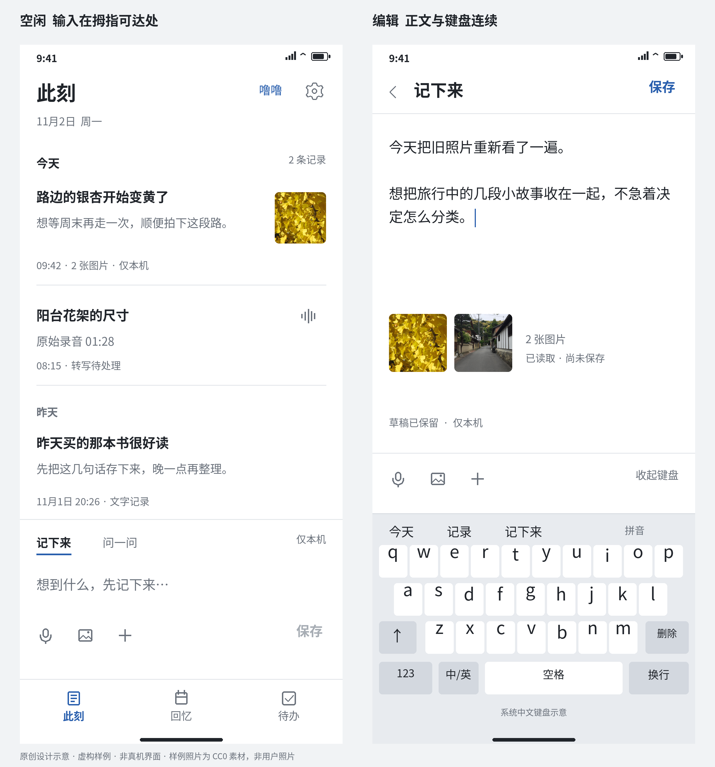
图 4 此刻与编辑焦点态。上方记录连续阅读，下方输入就在拇指附近；聚焦后转为连续编辑面，工具条紧邻系统键盘。
落位 日期与噜噜小入口在页头。下方以文字标签切换记下来和问一问，选中用细短线，不堆胶囊。录音、图片、更多与保存共用一层工具条。
手感 默认输入可见 2–3 行；长内容可进入焦点编辑态，不压缩字体。切换页面、模式或收起键盘保留草稿、光标、中文组合输入与 Undo。

3 输入工具条与小按钮
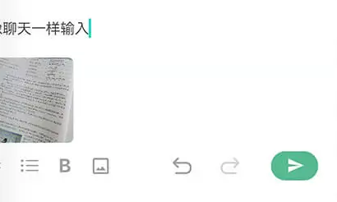
图 5 flomo 附件与轻输入局部。小图标围绕正在输入的内容排列。
flomo 附件与轻输入局部 原始来源

图 6 Appetite 键盘附属工具条。只取低矮工具层，不带入其全部功能。
Appetite 键盘附属工具条 原始来源
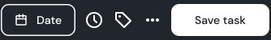
图 7 Only 行内任务工具。日期等字段与保存同处一个短工具层；不搬整片黑色圆底。
Only 行内任务工具 原始来源
采用 轻输入、附件带、键盘上工具条和主动作彼此相邻。不要让每个动作先占一张卡，再把输入挤到屏幕上半部。
视觉 保存采用清晰文字或短实色按钮。编辑附件用小图标加完整触区；只有当前高频动作常驻，其余进更多，不把全部高级能力平铺成按钮墙。

按钮触区与局部反馈
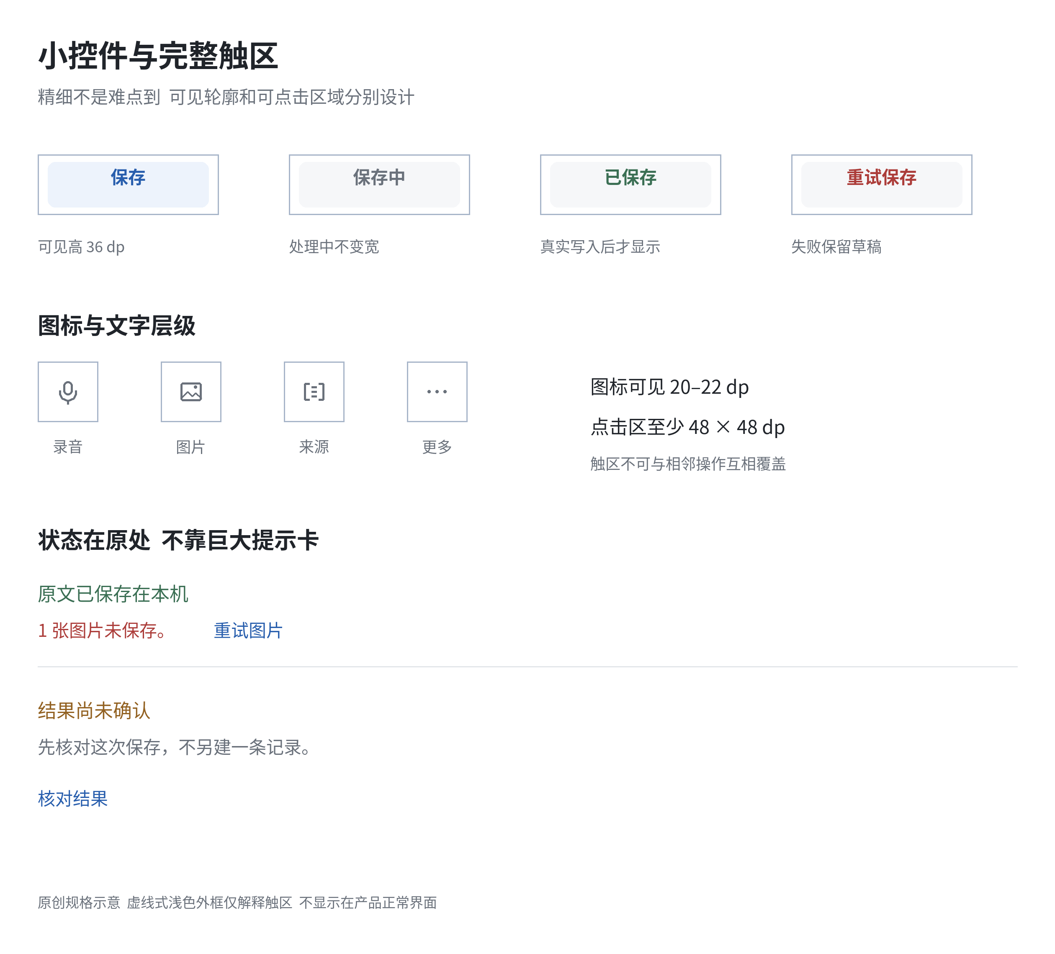
图 8 AIyou 按钮和图标状态。浅色外框用于解释完整触区，不显示在正常界面中。
尺寸 图标可见 20–22 dp；文字按钮可见高 32–36 dp，但每个独立操作的触区至少 48×48 dp，彼此不重叠。主动作明确，不必做成一块巨大的填色按钮。
状态 按下用轻底色，不压缩整段文字；忙状态保持原按钮宽度；成功依真实提交显示。保存失败和结果待核对在原处提供恢复入口。

4 回忆的时间线与查找
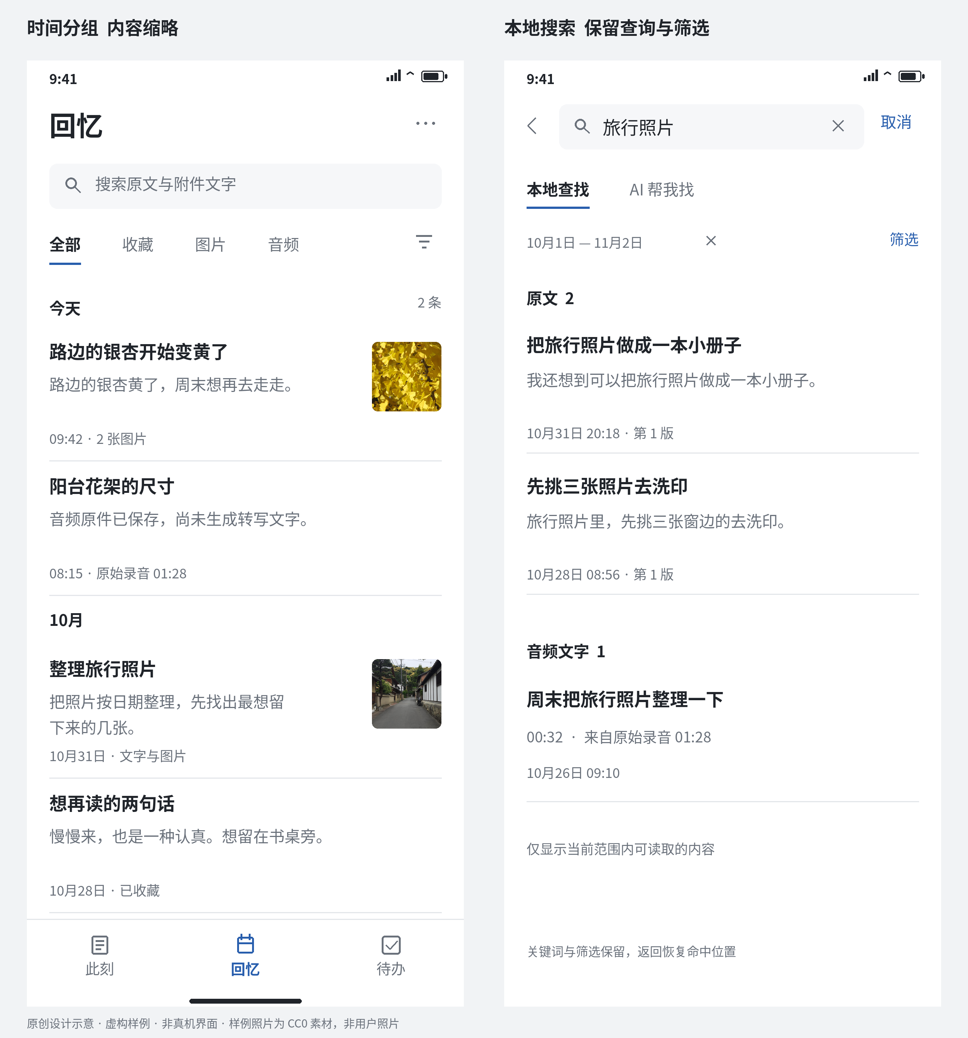
图 9 回忆与本地查找。时间分组、摘要、元信息和附件形成稳定层级；活动查询与筛选始终可见。
布局 默认时间线，图片多时可切真实图片网格。全部、收藏、图片、音频用轻标签；复杂时间、人物、标签条件进入筛选页，已选条件回到结果页显示。
检索 本地查找与 AI 帮我找分开。结果按原文、音频文字、图片文字、偏好、已采纳记忆和事实分类；点击到确切源版本，返回原命中位置。

5 正文与附件的阅读层级
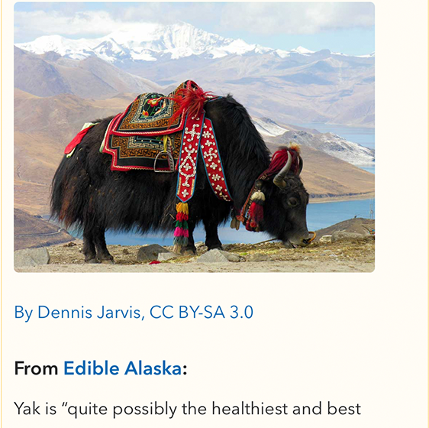
图 10 Agenda 图片与正文分区。图像之下接来源文字，正文仍在安静纯色底上。
Agenda 图片与正文分区 原始来源
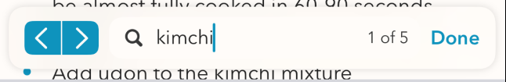
图 11 Minimal 文内查找条。命中、前后定位和键盘在一个低矮工具层完成。
Minimal 文内查找条 原始来源
采用 详情用连续中文正文，不给每个段落加卡片。照片按原比例或明确预览裁切显示，点击看原件；说明与来源紧随附件，不写到照片上。
转译 源记录定位用短暂静态高亮和小编号；必要时给上一处、下一处与关闭。高亮不改变原文，不将来源默默指向另一个版本。
不采用 不把图片铺成全页壁纸，不搬 Agenda 项目管理与图像格式菜单，也不因 Bear 的示例而新增富文本表格功能。

6 原记录与音频详情
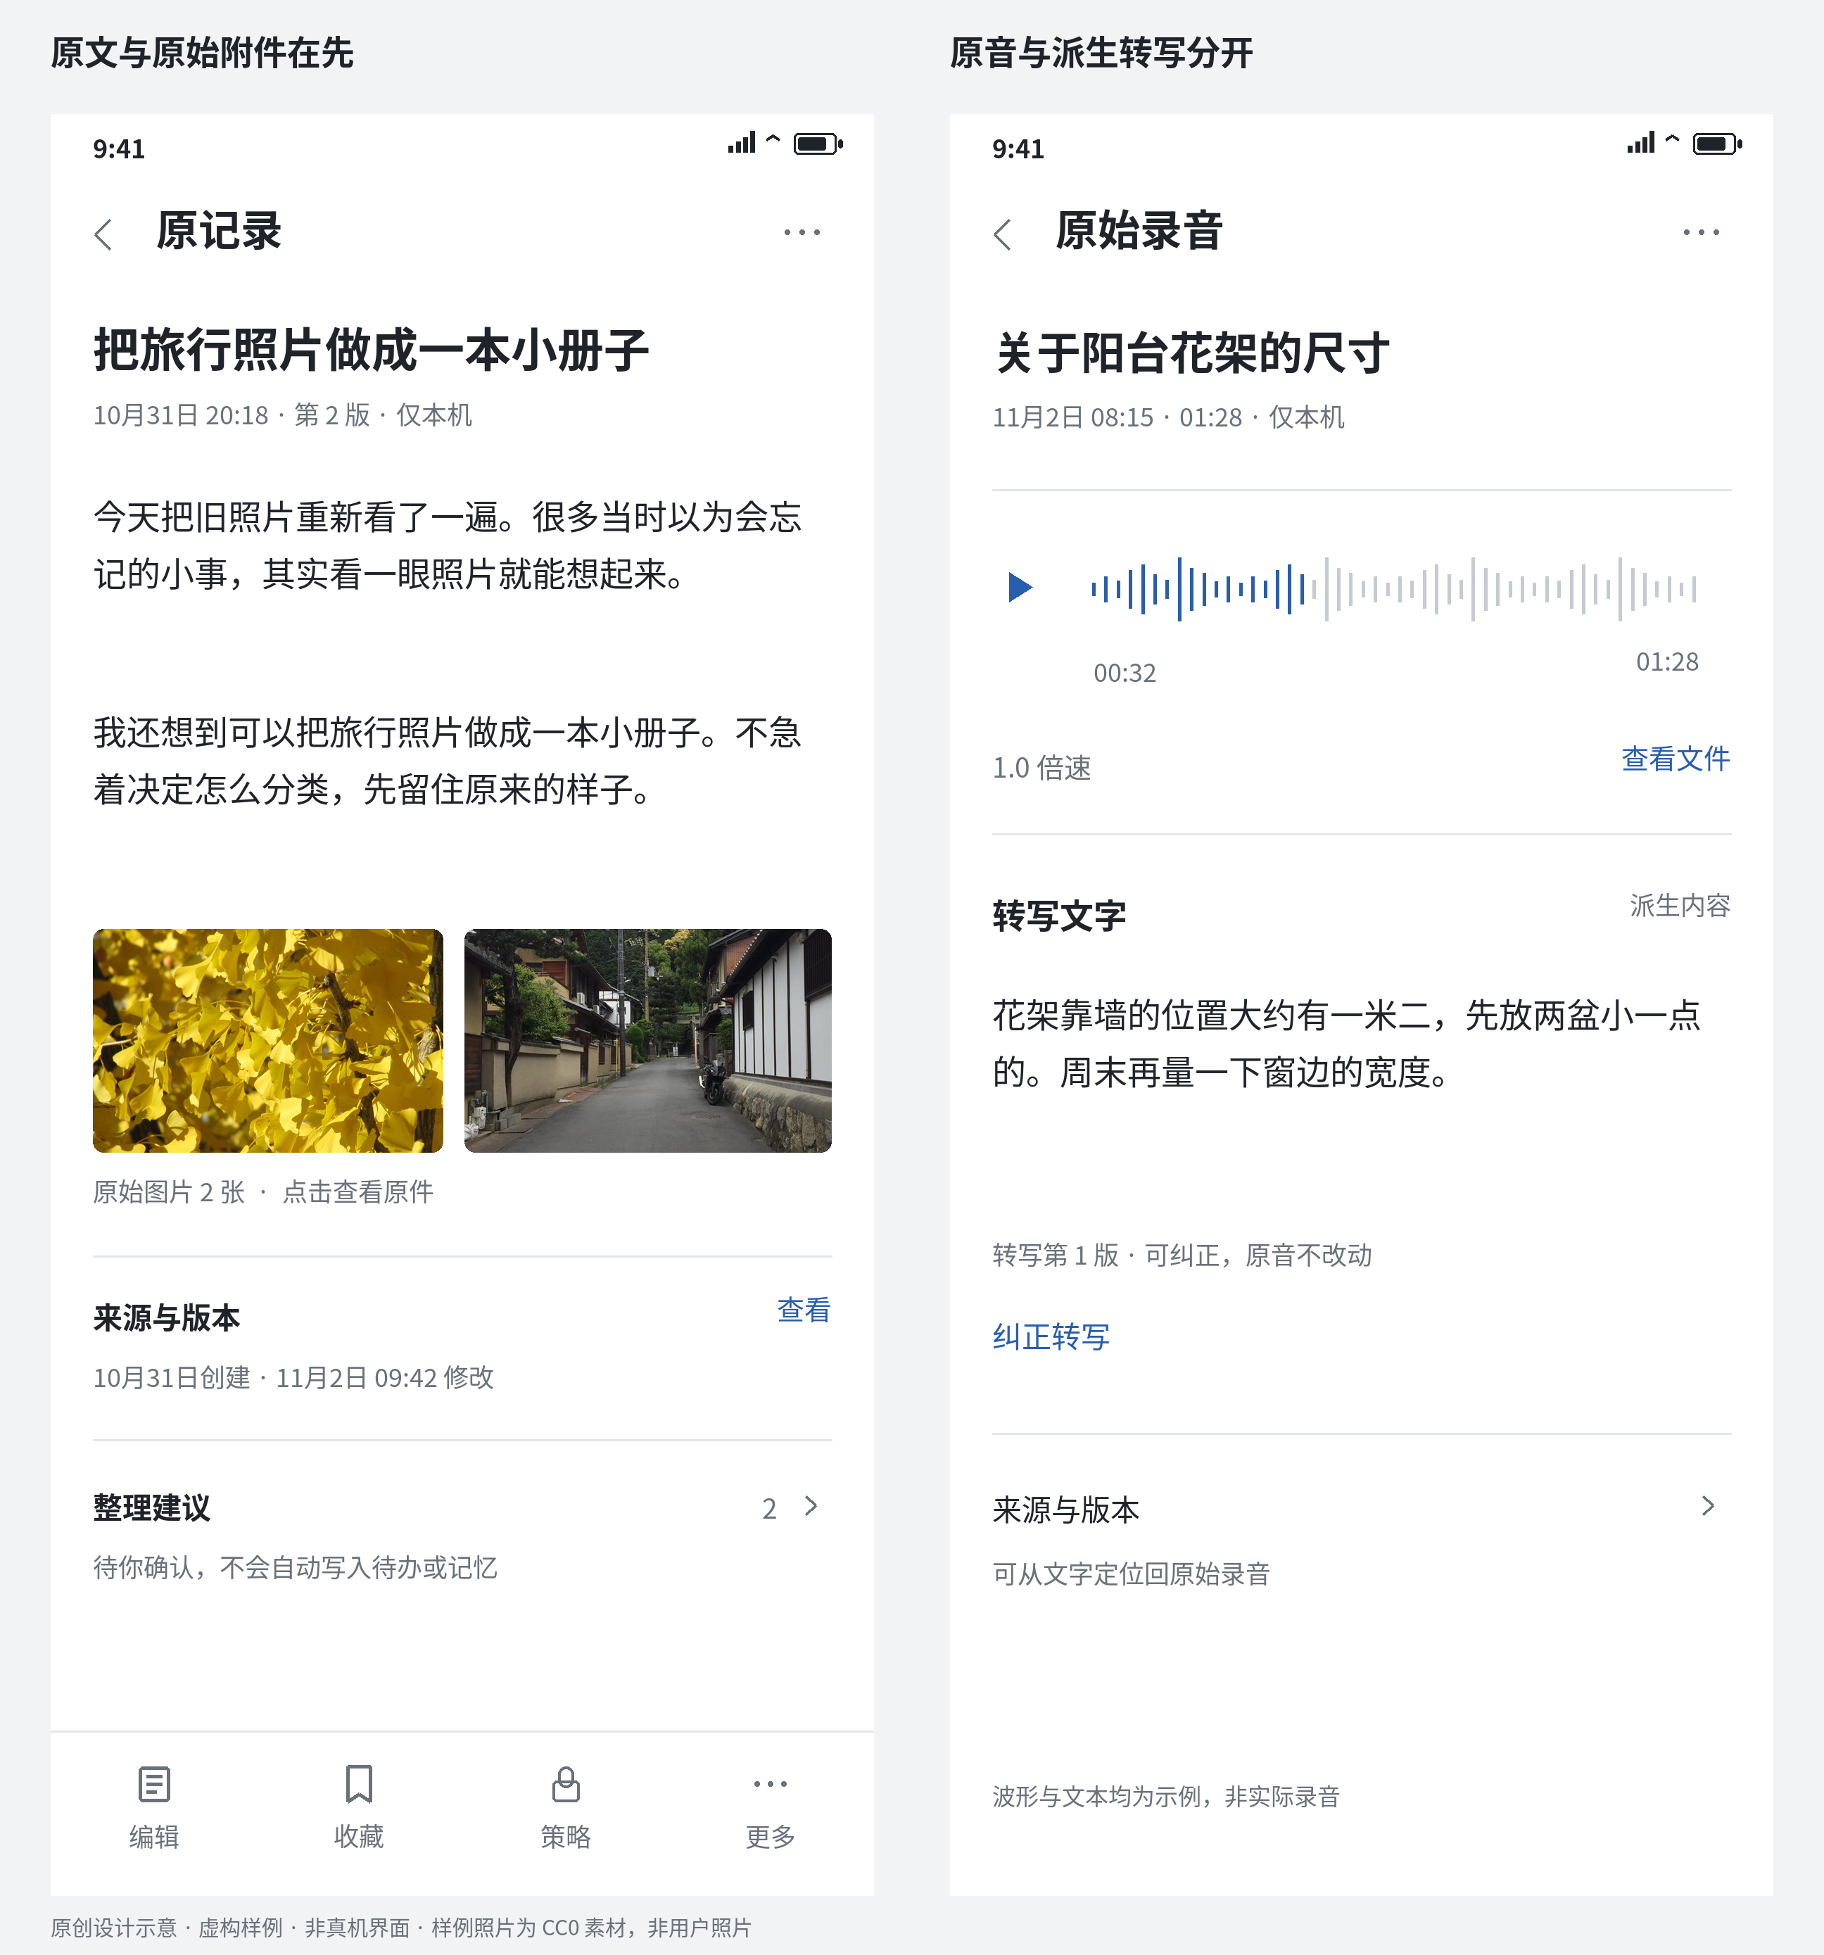
图 12 原文与原始附件在前，整理建议在后。音频有独立播放、时间与进度；转写文字是相邻的派生内容。
阅读 详情标题取原文首行或已有标题语义；日期、版本与处理范围为小元信息行。编辑、收藏、策略与更多在固定工具区，不靠长按才能发现。
语音 没有转写能力仍可听原音；转写纠正不会改原音。播放中断、文件损坏、无 ASR 与尚未转写分别说明。波形和进度只能来自实际信号与播放器状态。

录音局部与中断恢复
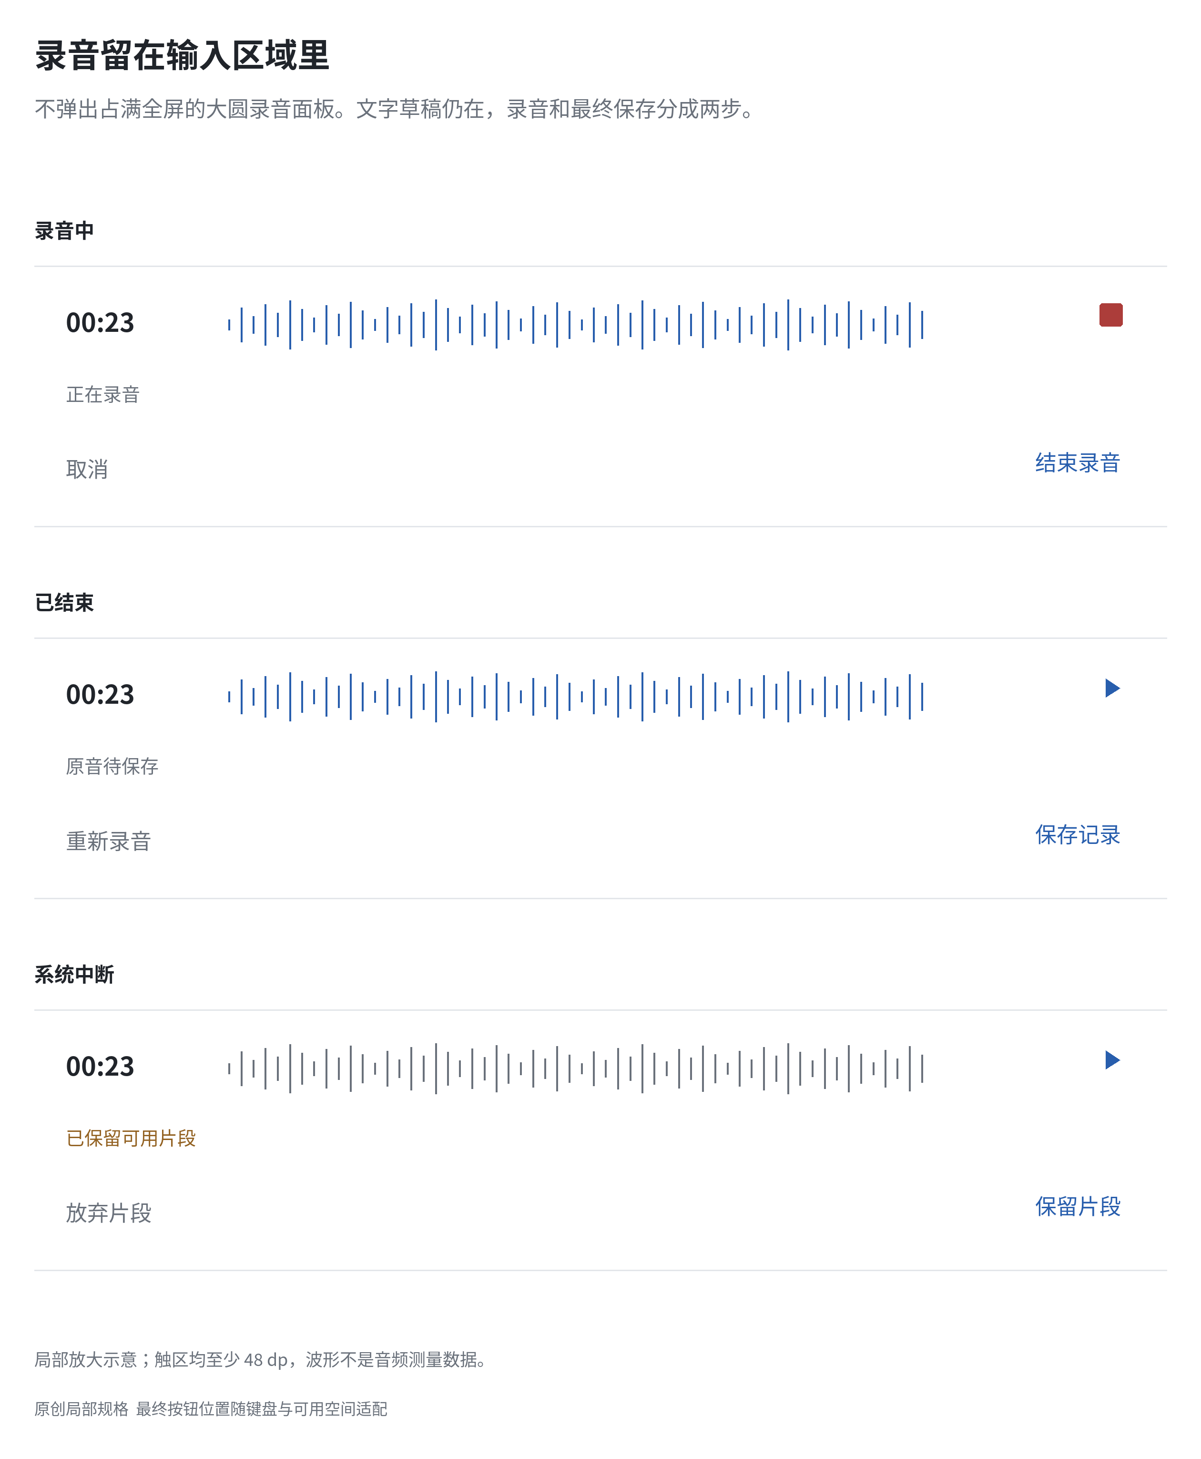
图 13 录音中、结束待保存和系统中断的输入区局部。保留文字草稿，不用巨大计时器或环绕光效把录音做成独立仪式。
操作 录音开始后显示真实计时与采样反馈；结束仅得到可保存的原音附件，不自动发送或转写。暂停是否可用沿现有录音能力，不为视觉新增假控件。
中断 失去权限、来电、设备变化或文件写入失败时，停止录制并说明实际保留情况；只有确实可读的片段才显示保留片段。取消已接纳的写入时，按原协议核对结果。

7 来源引用与往返回读
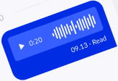
图 14 Chateo 语音条局部。只借播放、时长与波形的紧凑层级，不采用聊天气泡或已读状态。
Chateo 语音条局部 原始来源

图 15 Readwise 来源元信息与短命中局部。完整往返见官方演示；正文关系见本页 AIyou 原创中文示意。
Readwise 回原文官方演示
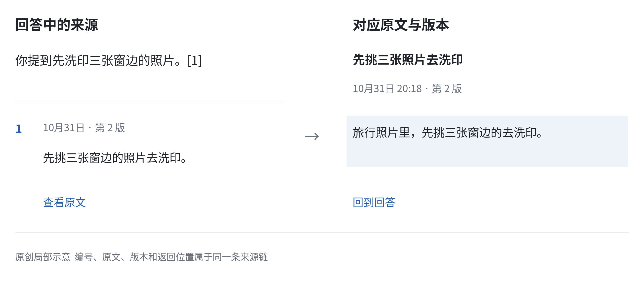
图 16 AIyou 来源链的局部转译。点击编号或整条来源，定位原文版本和短命中，再返回原回答位置。
采用 AIyou 的回答不用社交聊天气泡。引用以正文中的编号与下方来源行连接：原始日期、短摘录、源版本和跳转动作都可找到。单条来源展开后再呈现完整上下文。
细节 行内编号触区不足时，整条来源行提供等价入口。当前来源只用一条细色线强调，其他来源不做彩色卡墙。用户修改候选后显示已由你修改，但证据链不消失。
交互 进入来源保持答案位置；返回时恢复原问题与滚动。旧版本明确标注，来源删除或权限改变立即转为不可用状态，不借漂亮引用样式制造可靠性的假象。
取舍 仅借引用、原音与输入关系，不引入联系人、社交故事或聊天注册流程。作者免费范围及未取得的源文件状态在来源清单中单列。

8 问答与来源失效
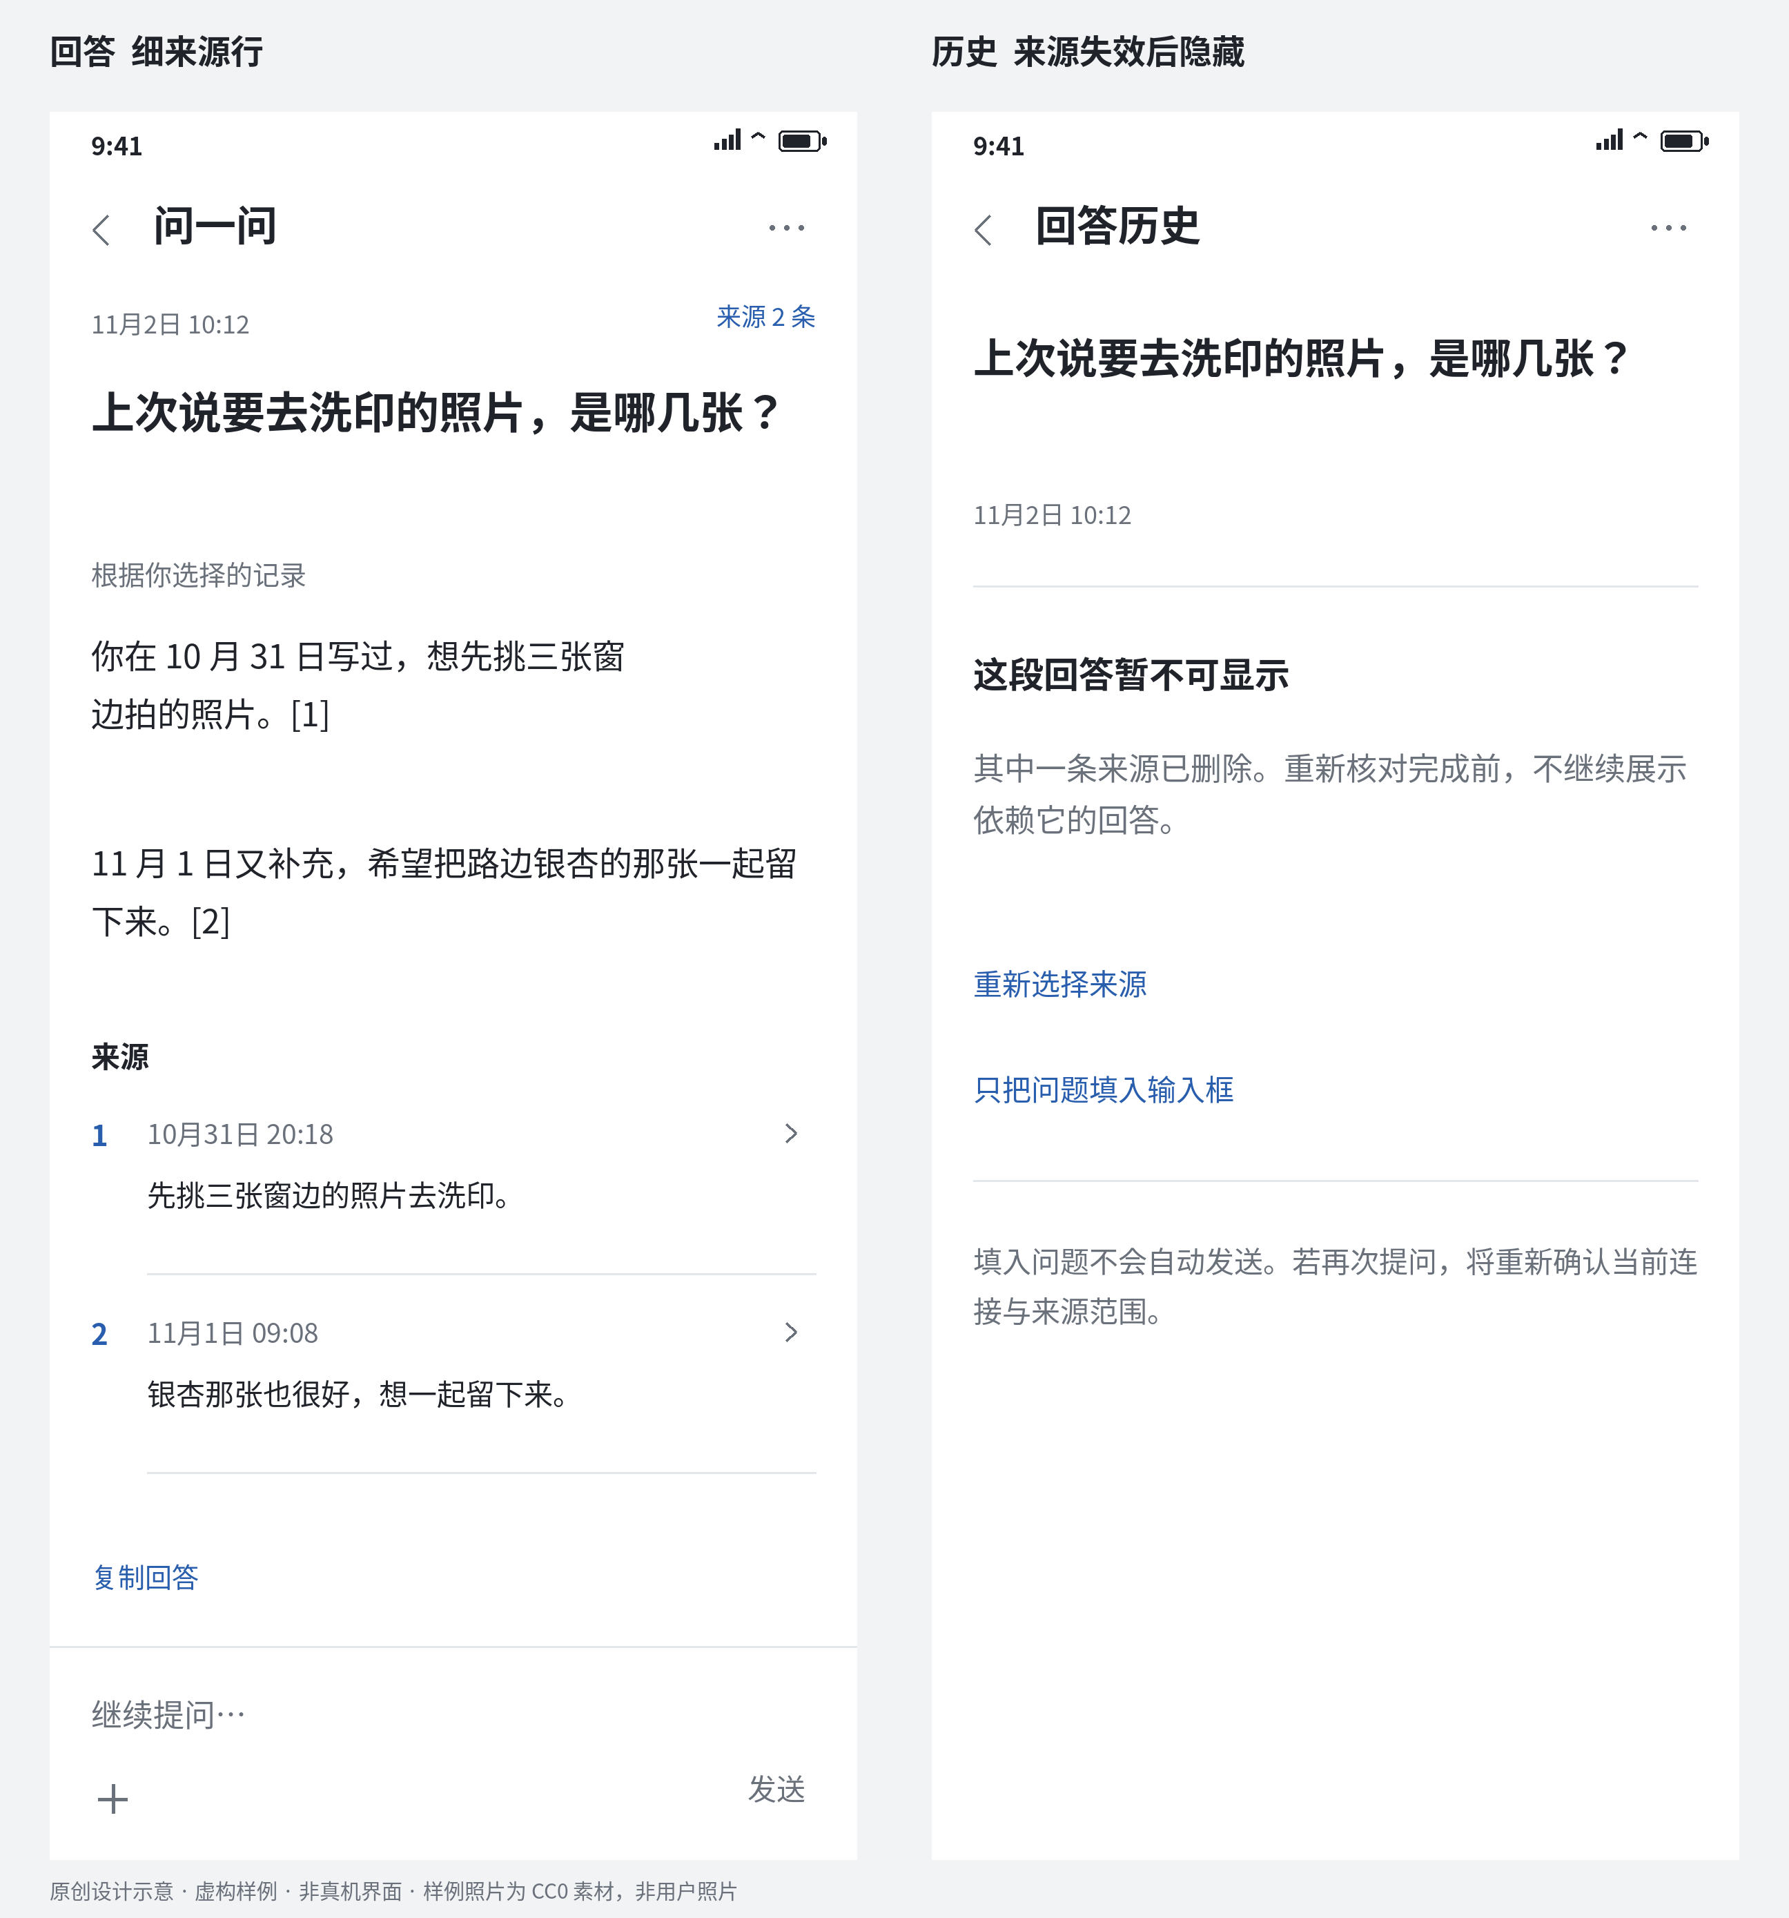
图 17 回答与来源在连续阅读面内。历史来源失效时，保留问题与原因，但隐藏依赖失效来源的回答。
发送前 问题、当前连接、选定来源、附件与本次发送范围可以核对。无连接、无资格、离线或停止时显示真实状态；问题和回答不自动变成长期事实。
回答后 复制有实际成功反馈；证据不足说明当前范围不足。重新提问走新的范围与资格确认，不复用旧许可；晚到回调不得重新显示已取消或失效内容。

本次发送与记录处理范围
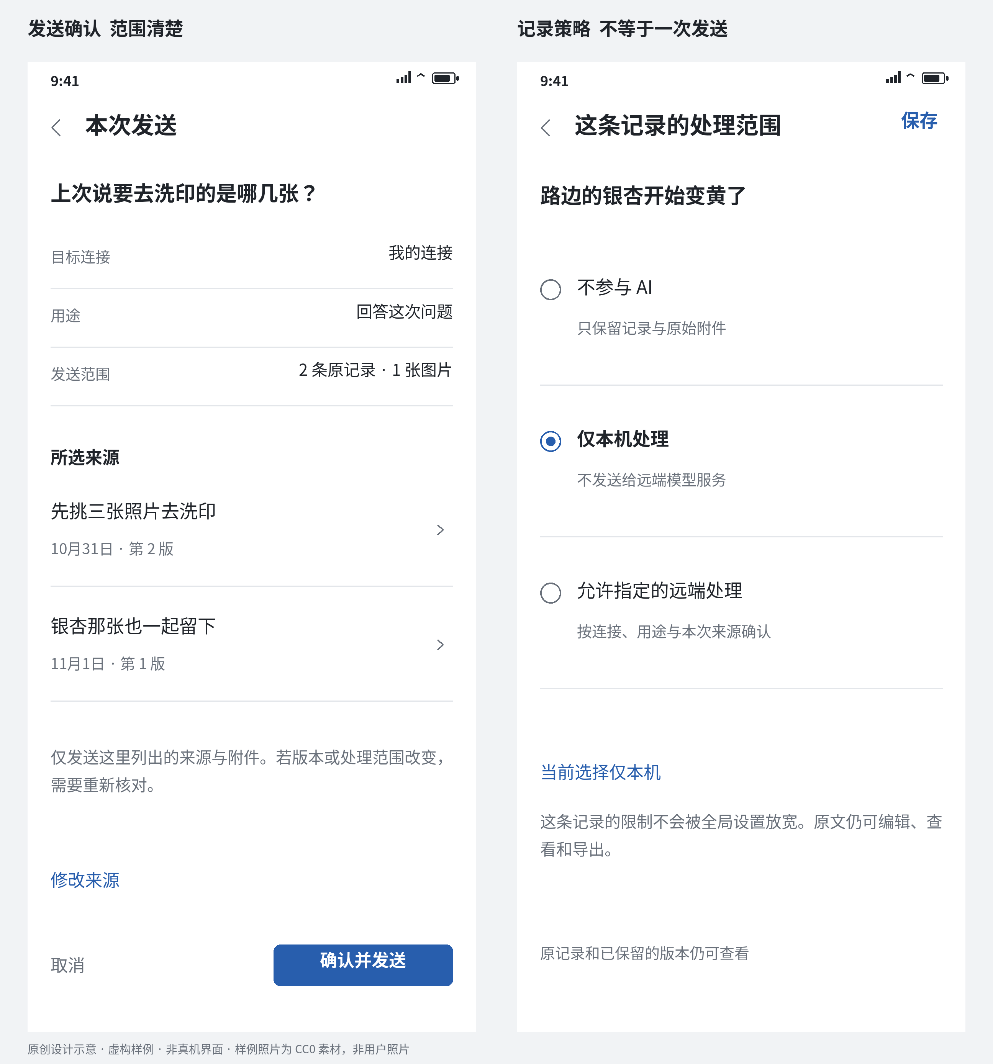
图 18 本次发送确认与记录级策略是两件事。左为资格可用时的拟定确认态，不代表当前构建已开放联网；右为另一条记录的仅本机策略。
发送确认 目标连接、用途、来源版本及附件都按本次意图列明。更改来源、切换连接、撤权或返回后重新进入都需复核；确认前不发送，处理中保留停止与真实结果。
记录策略 不参与 AI、仅本机处理与允许指定远端处理保持不同语义。选择远端不等于授予每次问答或全部服务通用许可；策略更严格时，旧候选与历史回答按原协议重新核验。

9 待办列表参考
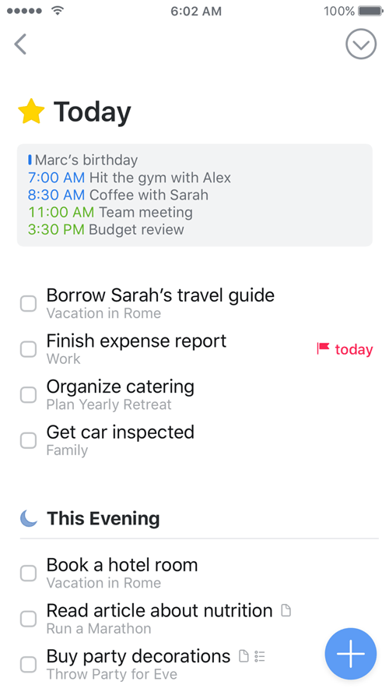
图 19 Things 分组任务行。小复选框、次级时间和轻分组，而不是一条任务一张卡。
Things 分组任务行 原始来源
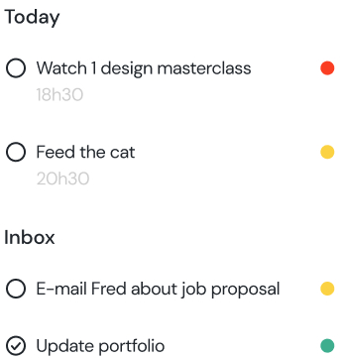
图 20 Only 免费 Figma 概念局部。连续单行与行末小状态，层次来自文字而不是彩色容器。
Only 免费 Figma 概念局部 原始来源
采用 正式任务的勾选与进入详情分成两个清楚目标。普通行只写需要的日期和提醒信息；通知关闭等异常就近提示，不让每行反复写任务已保存。
取舍 不搬大悬浮按钮、圆形头部工具与胶囊筛选。Only 的浅灰时间要提高对比，彩点须有状态文字。候选不是完成任务，不能分享同一套成功勾。

10 任务与建议确认
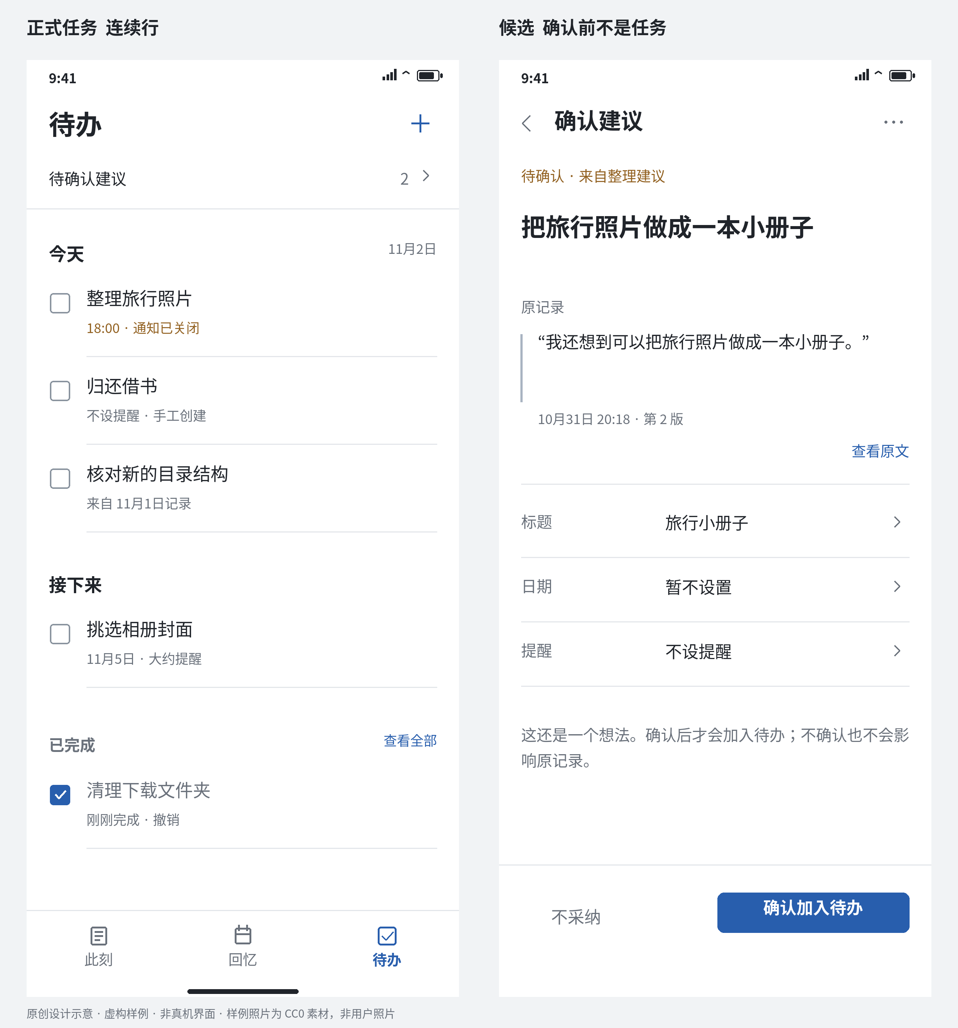
图 21 正式任务是连续行；候选在专门确认页中核对内容、原记录与提醒。编辑不自动完成确认。
日常操作 待确认、今天、接下来、已完成分组与计数分开。手工创建、编辑、延后、完成、取消和来源回读都保留；完成提交成功后才给一次轻勾和撤销。
确认细节 不确定日期与时刻不替用户猜。创建任务、设置提醒、系统调度与通知可见性分别表达；没有提醒也可保留任务。确认失败停在原处，同意图重试不重复创建。

11 问题收藏与回答历史不合并
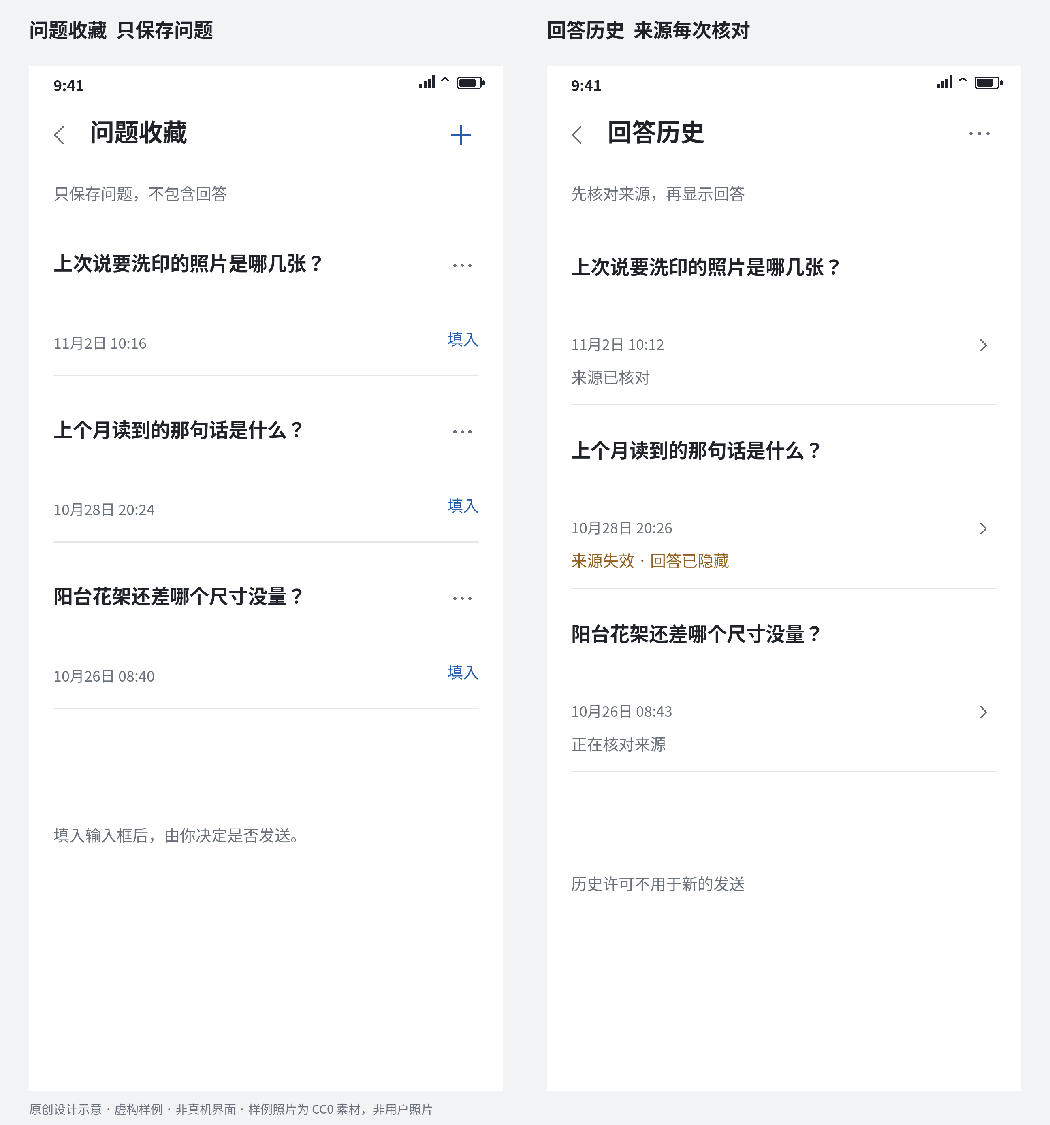
图 22 收藏只保存问题；历史保留当时回答的来源关系，并在重读时重新核对。两个入口和两套状态都保留。
问题收藏 列表是问题、修改时间、填入和更多。填入不发送；切换收藏前若现有输入未保存，先说明如何处理。读取失败不是空收藏，同 UUID 重试不创建重复项。
回答历史 读取、正在核对来源、可读、来源失效与删除确认各有表现。不能用旧的可见状态绕过新核验，也不能把历史回答当成已经采纳的记忆。

12 中文字段与细状态的参考
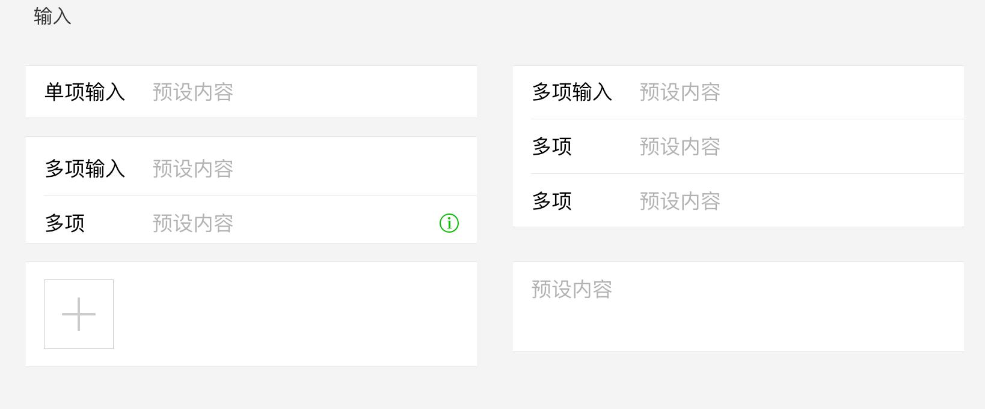
图 23 WeUI 中文输入结构。标签和值对齐，多行与单行保持同一阅读路径。
WeUI 中文输入结构 原始来源
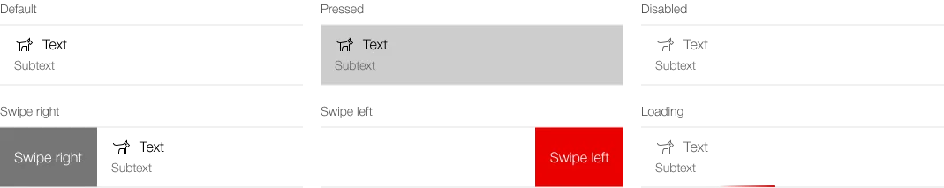
图 24 SBB listed 行局部。主文、副文与操作保持清楚层次。
SBB listed 行局部 原始来源
图 25 SBB listed 输入局部。字段名称不只依赖 placeholder。
SBB listed 输入局部 原始来源
转译 设置字段采用常驻标签、当前值、帮助与就近错误。必要字段可换行，长模型名、时区与地址不缩成小字；仅当前有错的字段突出，不给整个页面涂红。
边界 WeUI 是旧版结构参考，SBB 只取状态与行关系；旧黑顶栏、大绿按钮、受限字体与品牌图标都不进入 AIyou。

13 设置与服务连接
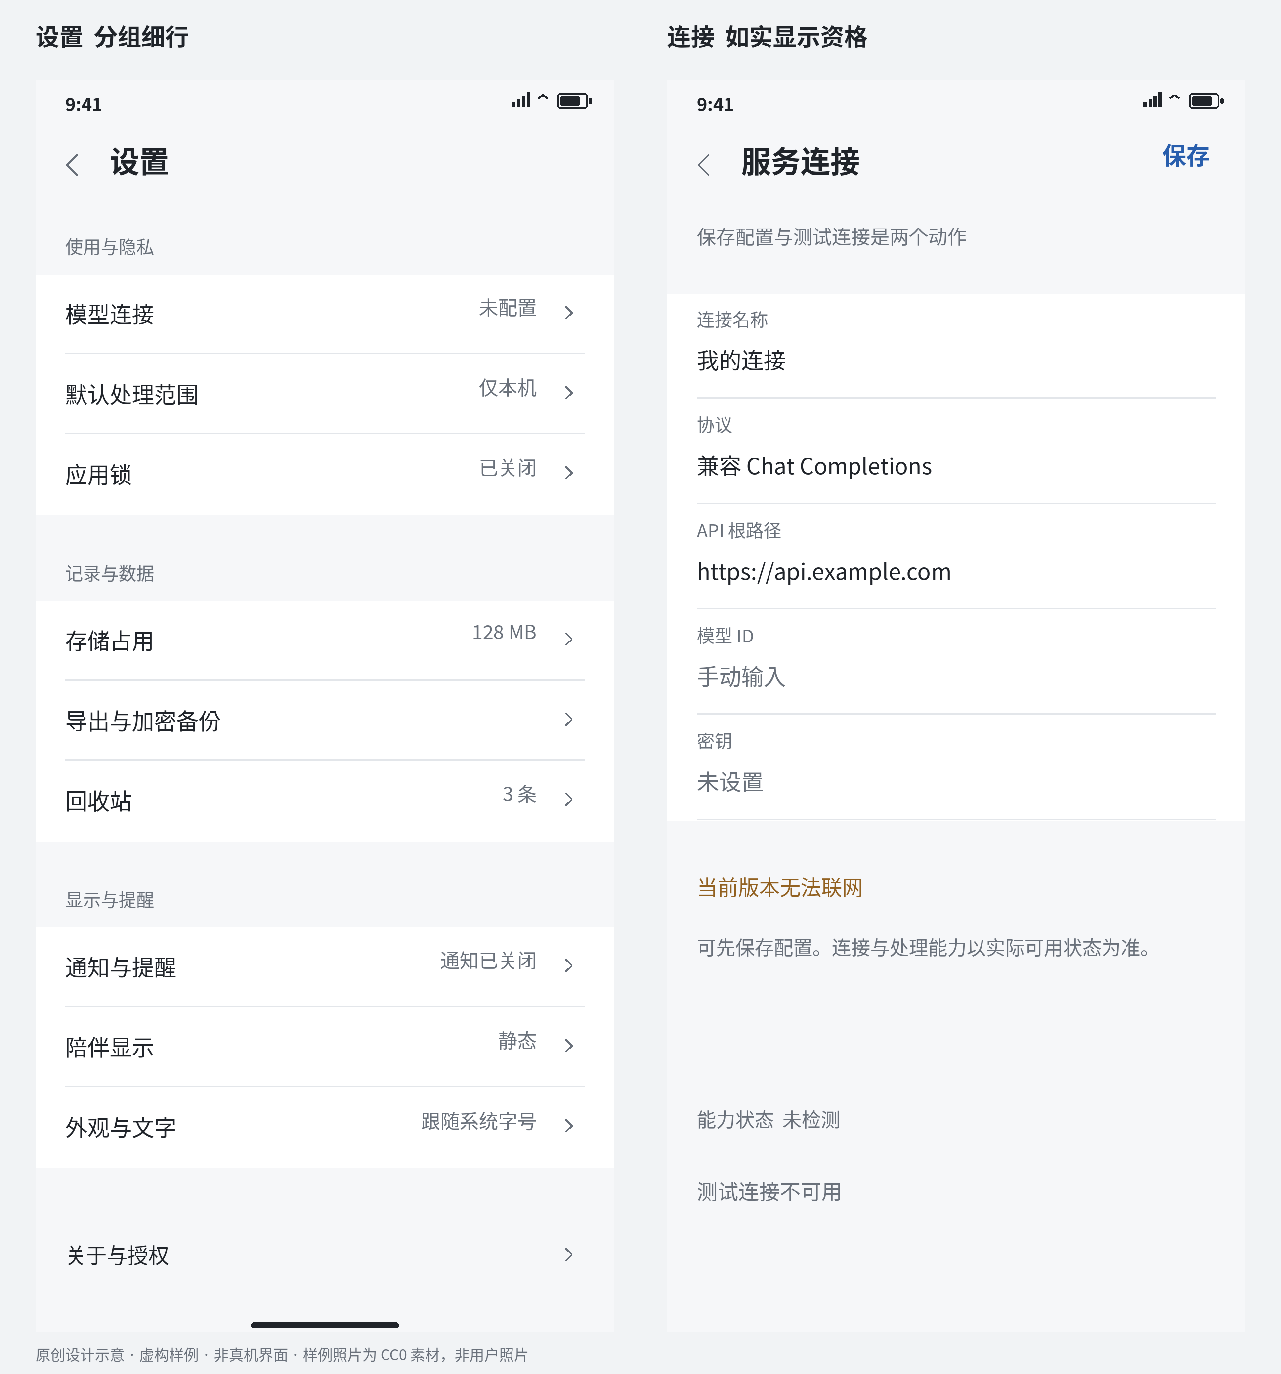
图 26 设置用分组细行显示当前值。模型连接保留名称、协议、地址、模型与密钥，并如实呈现当前资格。
分组 使用与隐私、记录与数据、显示与提醒、关于与授权；存储、用量、通知、回顾偏好与角色显示仍有入口。无配置不阻止本机记录，也不要求一次填写所有用途。
连接 保存与测试是两件事。对话、整理、视觉、转写、embedding 按真实能力分配；未知、支持、不支持与检测版本分开，不把可连接当成全部可用。密钥默认隐藏，错误不泄露秘密。

14 备份与恢复
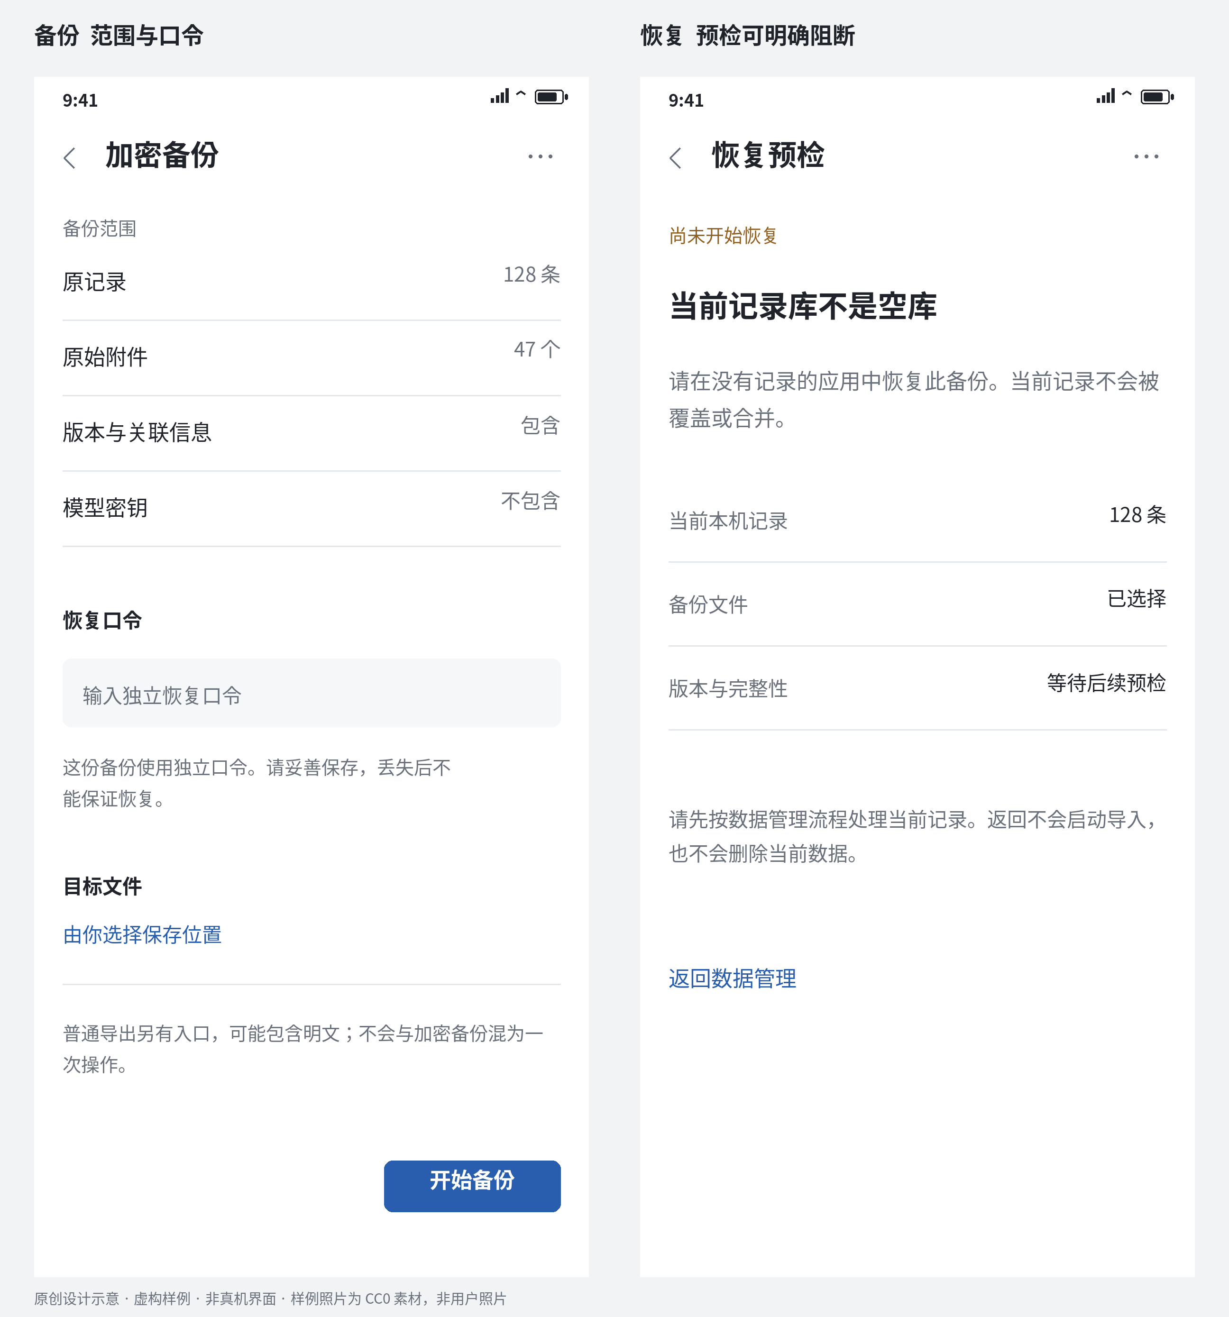
图 27 备份先展示范围、口令与目标；完整恢复预检遇非空库时明确阻断，不伪装可直接覆盖或合并。
备份 加密备份与开放导出是独立入口。范围、附件数、目标、明文风险与口令可核对；有真实总数才画进度，取消不等于完成，模型密钥默认不包含。
恢复 按现有协议完成解密、版本与完整性预检。空间不足、口令错误、文件损坏、取消和结果待核对都有下一步；成功列实际结果，提醒和连接需重核，不恢复旧外发许可。

15 版本与回收站
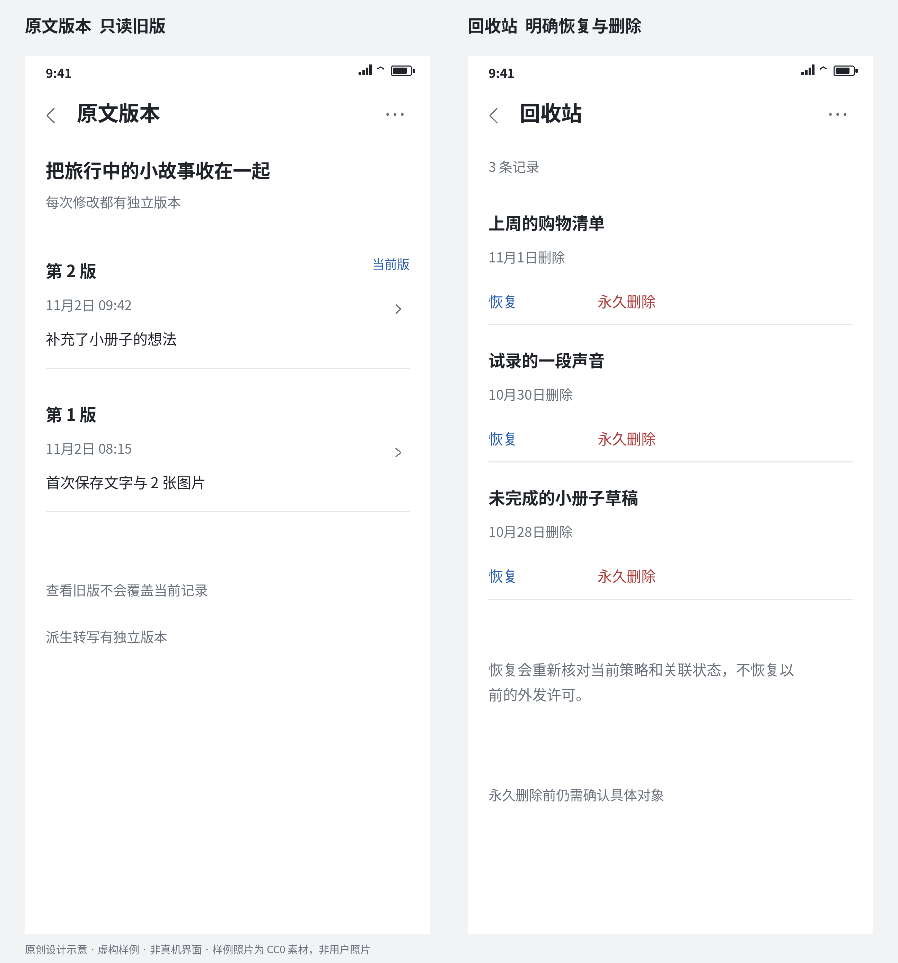
图 28 历史版本与回收站共用细列表。查看旧版、恢复、永久删除是不同动作，不用一个垃圾桶替代所有语义。
版本 原文编辑产生新版本，旧分析标待更新或旧版本。派生转写另有纠正入口；恢复旧内容按现有版本协议执行，不无痕覆盖历史。
删除 删除后的搜索、问答、回顾和调度沿原协议屏蔽。永久删除需说明对象及不可逆后果；失败或未知不播成功，已导出副本不能承诺远程收回。

16 背景与内容分区

图 29 Tide 静态远景局部。天空与沙丘的低频层次，仅用于独立陪伴场景研究。
Tide 静态远景局部 原始来源
主内容底 此刻、回忆、待办、原文、引用与确认都用纯色底。Bear 与 Minimal 的连续阅读、Agenda 的图文分区、Day One 的附件缩略证明：画面可以丰富，而不必把背景铺满纹理。
陪伴场景 独立页允许一幅静态、低对比远景，角色和文本各自有清楚区域。文字落纯色操作区，不复制参考图中浅沙上的低对比白字。保留既有噜噜资源，不引入第三方品牌插画。
明确移除 旧暖桃柔光、冷极光、纸噪点、叠纸封面不再是必须采用的主题。主页面无持续呼吸光球、粒子或全屏模糊；没有这些效果也必须完成精细排版。

17 独立噜噜陪伴页
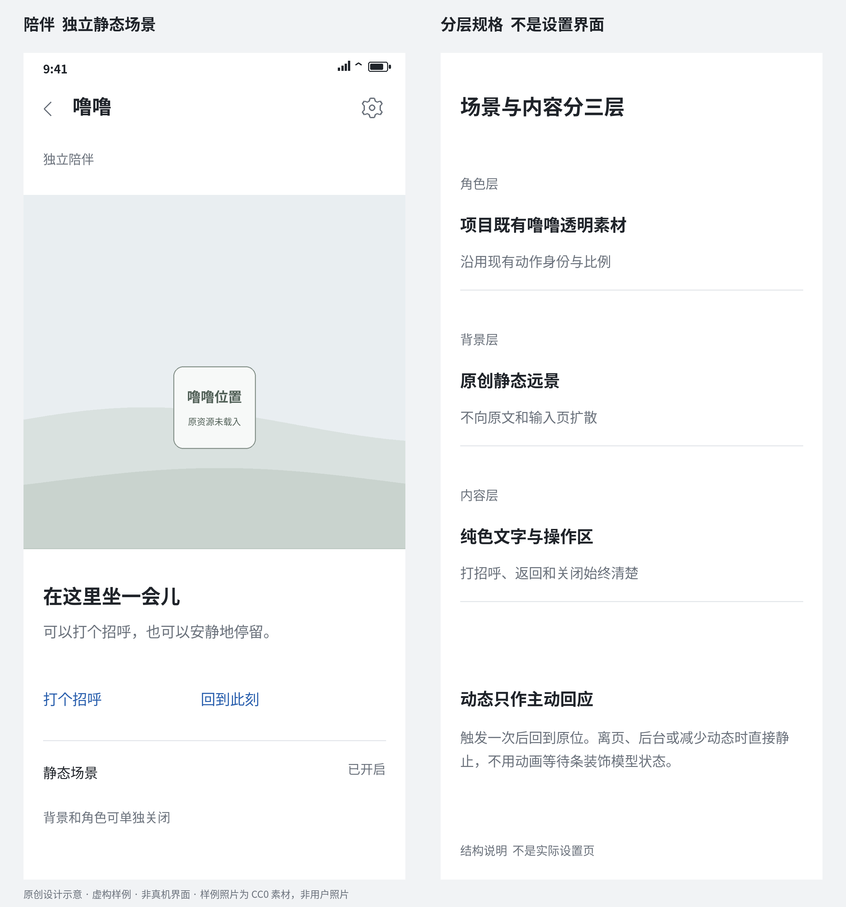
图 30 独立陪伴场景与分层规格。角色位置沿用项目既有噜噜；这张示意尚未载入原 PNG，不是在设计一个替代角色。
入口与动作 此刻的小入口进入二级页，不增第四个底栏。复用现有问候、鼓励、思考与打哈欠等动作身份；主动回应一次后回原位，思考动作不代表模型在读取记录。
范围 保留项目现有素材及其授权边界，不要求重新批准既有用途。新背景为本方案原创构图，角色不被换皮；后台、离页和减少动态时停止装饰回应，记录与返回始终可用。

18 局部动效与状态反馈
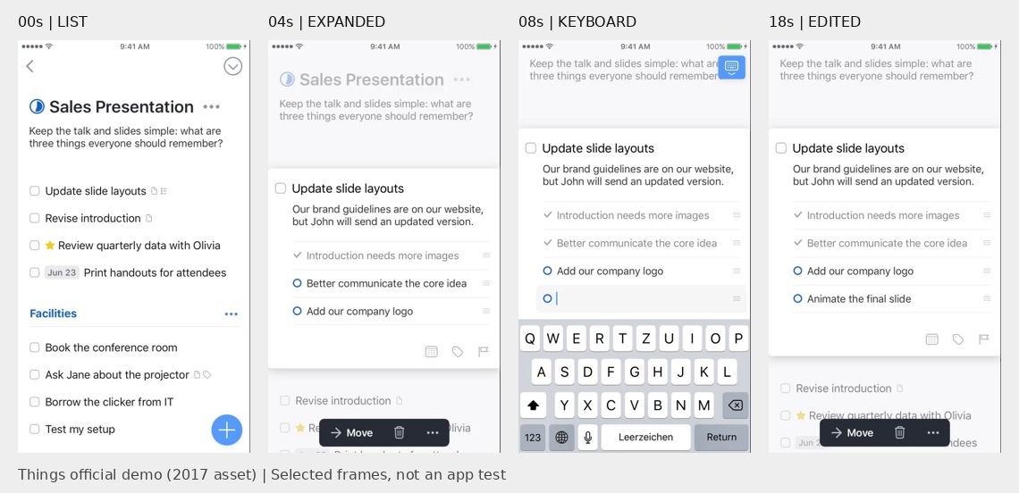
图 31 Things 原位展开与键盘编辑选帧。00s、04s、08s、18s 是取帧位置，不是动画时长。
Things 原位展开与键盘编辑选帧 原始来源
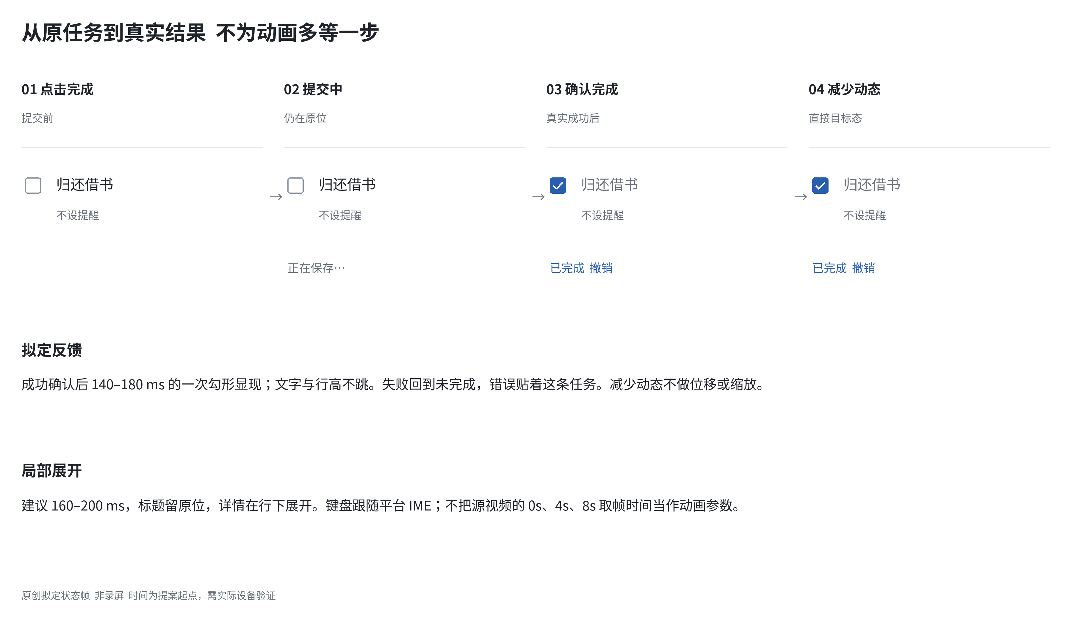
图 32 AIyou 原创拟定状态帧。提交前、处理中、真实结果与减少动态分别表达。
拟定节奏 轻按底色 80–120 ms；局部展开 160–200 ms；成功勾 140–180 ms；菜单或 sheet 依平台与手势连续跟随，不额外给输入等过场。数值是提案起点，需设备验证。
减少动态 取消位移、缩放、闪烁与循环，直接显示目标状态；保留进度文字、选中态和结果。播放进度与录音信号是实际状态，不是装饰动效。

19 颜色字体与密度
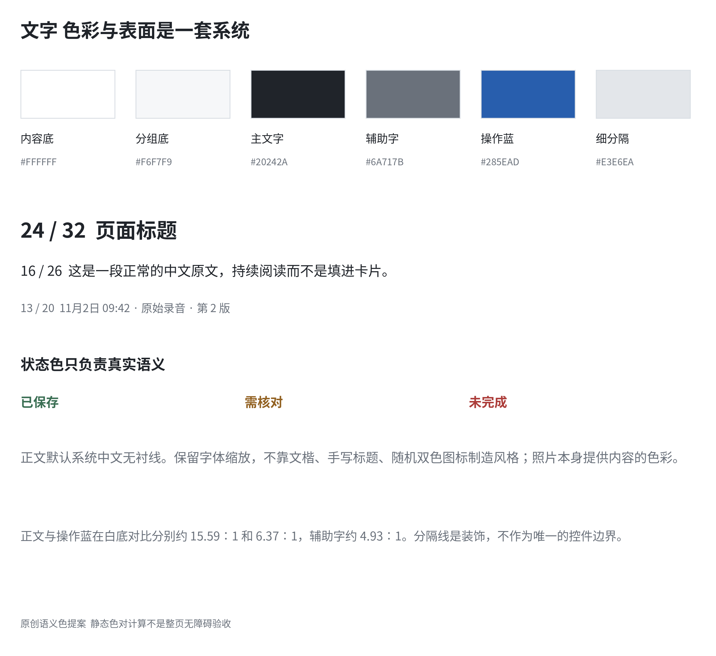
图 33 一个完整的浅色语义体系。灰白与石墨承载内容，单一蓝色负责可操作信息，照片自然带来生活色彩。
文字 默认系统中文无衬线；页面标题 24/32 sp，详情 22/31，分组 16–18/24–26，正文 16/26，元信息以 13/20 为基准。12 sp 只用于次要标识，不把重要异常压成浅灰小字。
空间 左右 16–20 dp，4/8 dp 基础节奏。普通内容无外框；搜索与缩略 6–8 dp；必要浮层按平台语义 12–16 dp。字号变大时行与操作区增高，不用固定高度裁字。
图标 统一 20–22 dp 线性图标，光学重量一致。图示为原创绘制，实施优先改良既有图标；如选 Phosphor 等资源，只接入核过具体许可的一套，不混双色装饰体系。

20 当前对象的菜单与确认
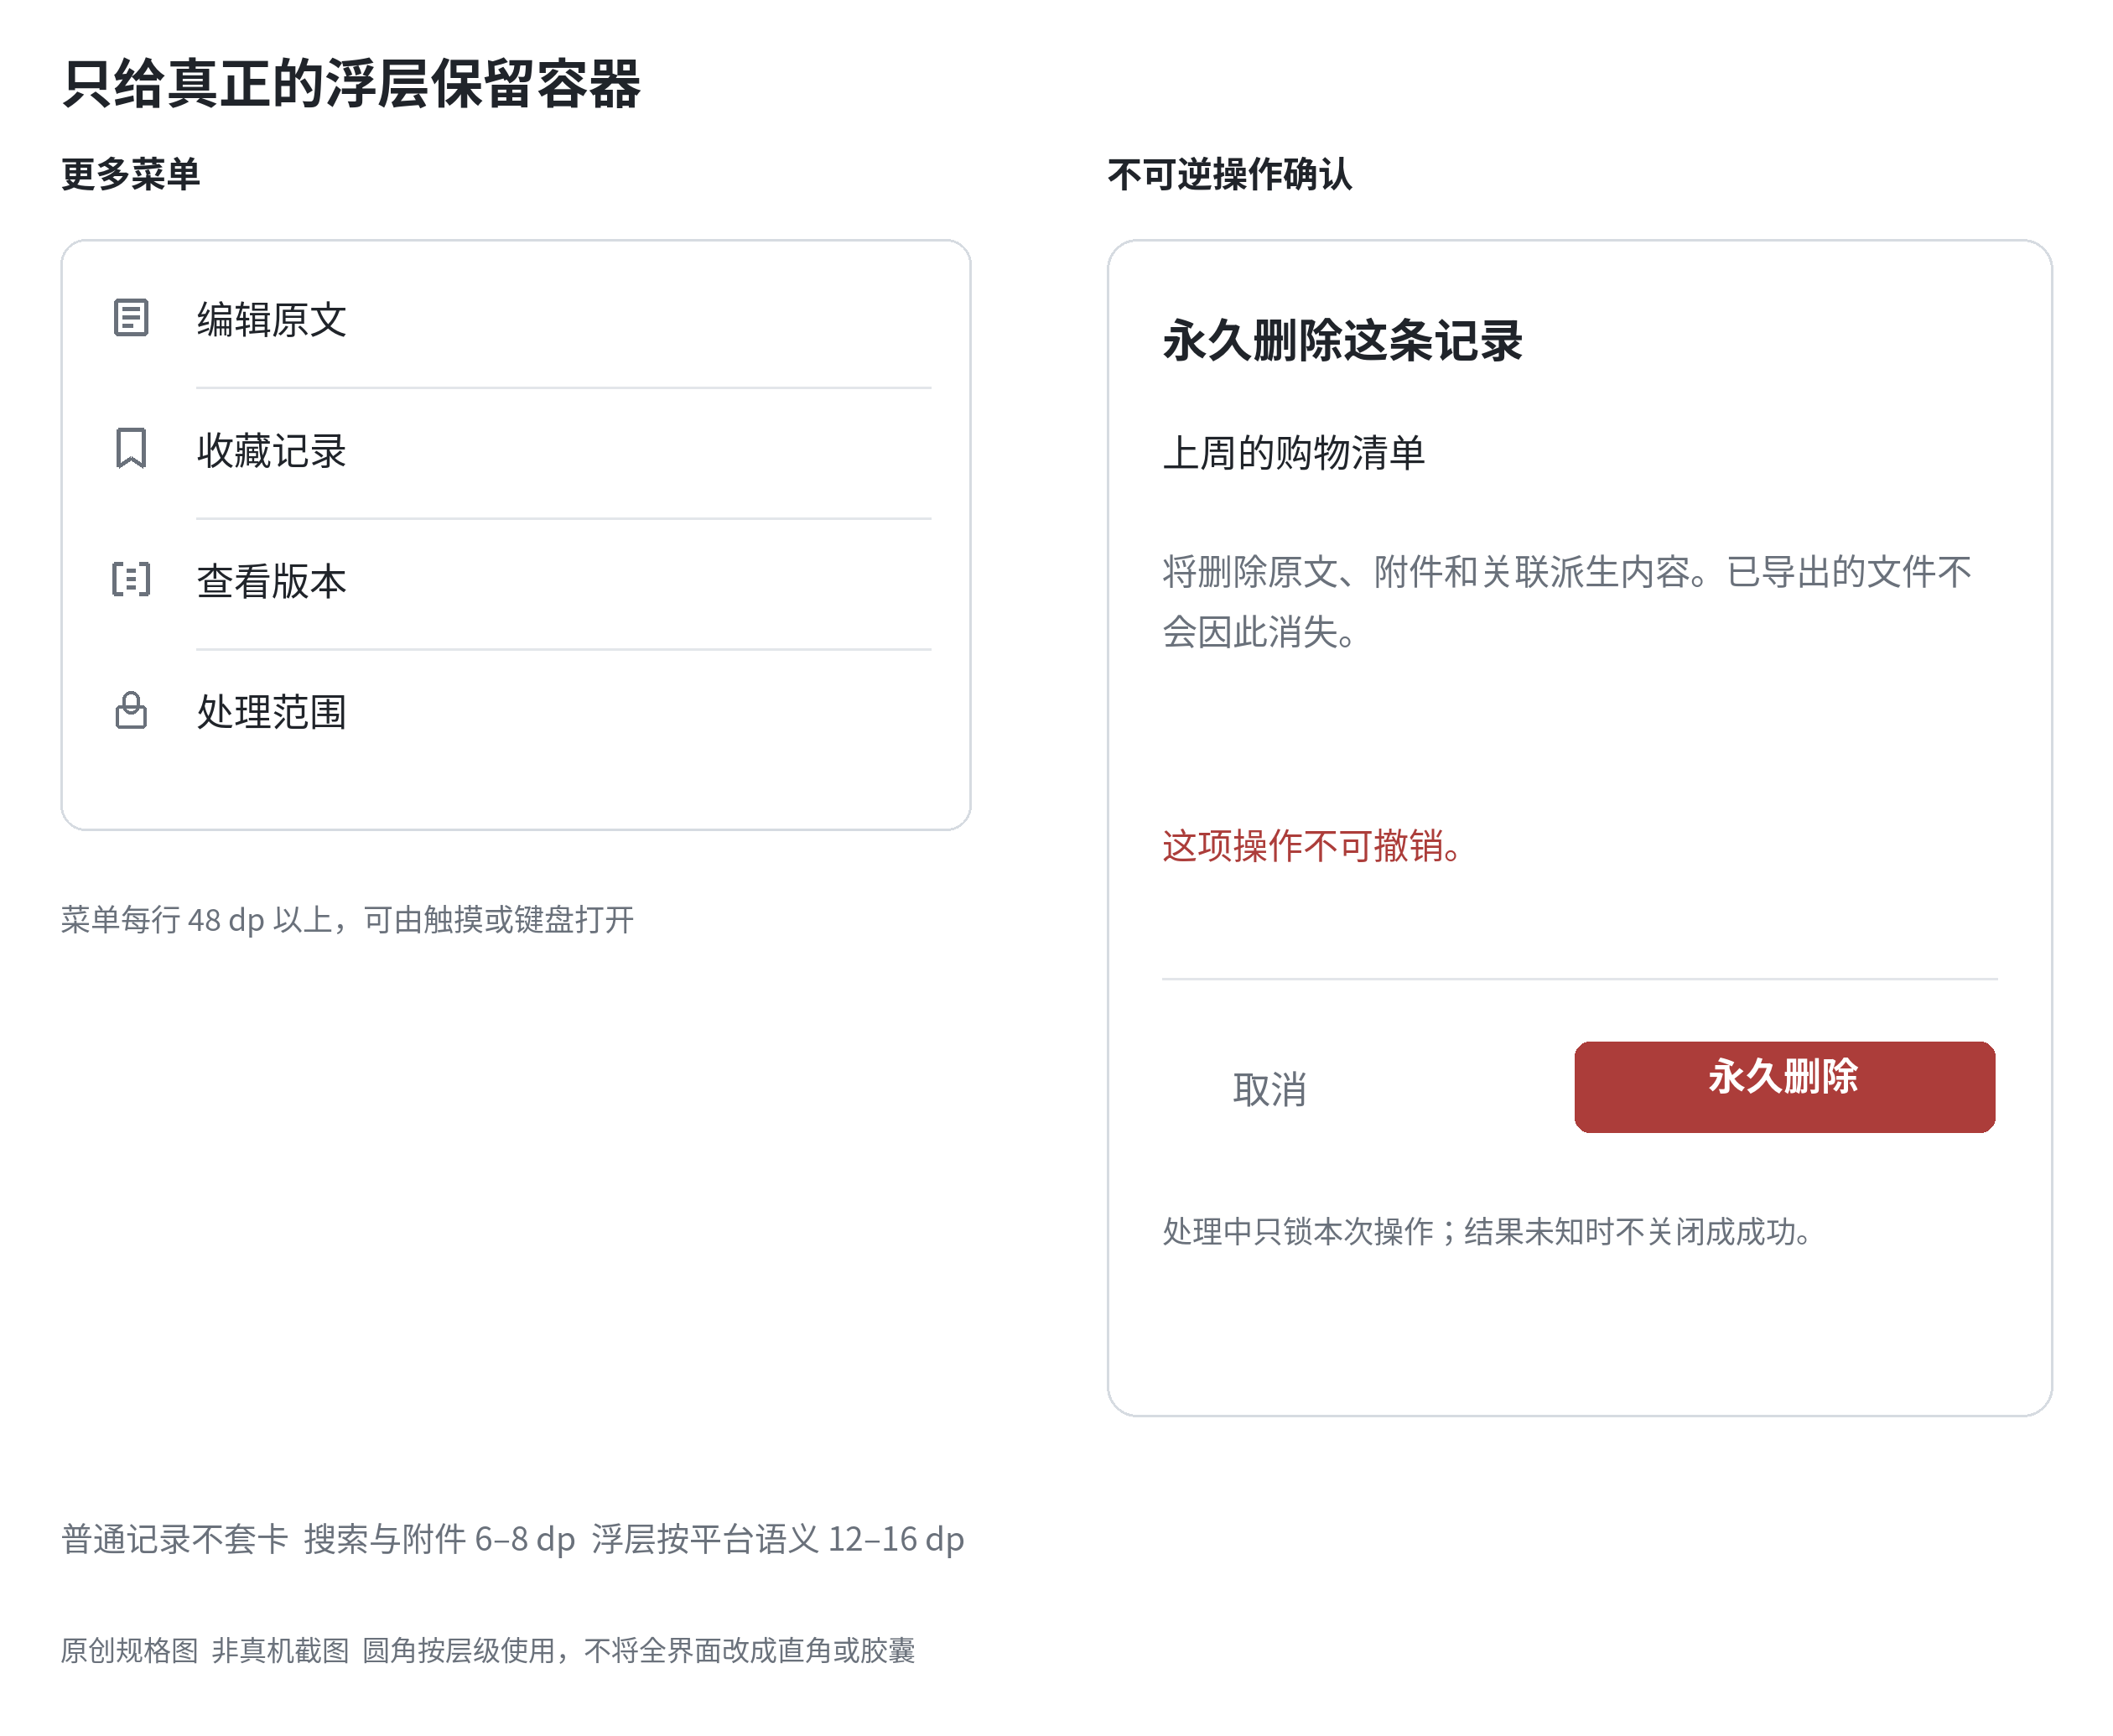
图 34 更多菜单与不可逆确认的局部设计。普通内容不套卡，但必要浮层仍有明确边界与层级。
菜单 紧贴触发对象打开，移动端不依赖 hover。关闭回到触发器，键盘焦点和 TalkBack 顺序明确；删除、发送范围、候选确认与备份恢复不能因为统一样式而合并确认步骤。
日期与筛选 小屏使用单月或平台日期选择；标题、当前选择、取消、确认可达。模糊时间先让用户澄清，不默填周六 09:00。长筛选在同一面板推进，不堆多层模糊 sheet。
侧滑 记录侧滑只揭示窄快捷操作区，同一时刻仅一行展开；滚动或返回收起。删除仍进入对象确认，不能越过阈值直接删除；每个侧滑动作都有普通点按菜单替代。
忙与未知 只锁正在提交的对象，不锁整页阅读与返回。不可确定阶段显示待核对；关闭面板不清除已接纳写入或原意图。

21 空忙错误取消与恢复
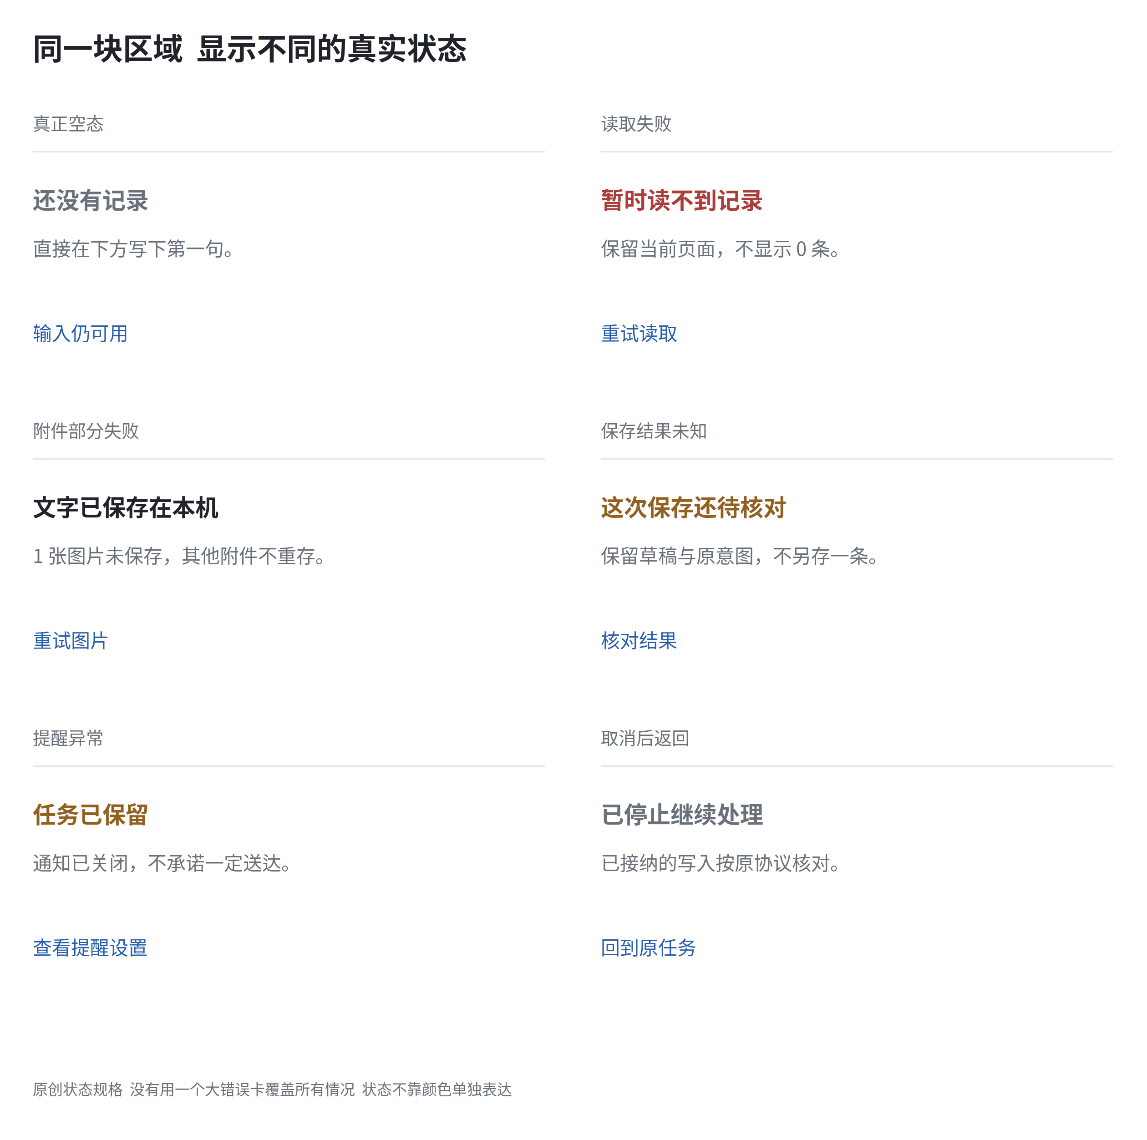
图 35 六种常见状态使用同一局部语法，但不混成一张出错了。每种都有明确对象与可执行下一步。
保持可靠 初始读取不等于空，附件部分失败不等于整体成功，任务已存不等于提醒送达。重试保留草稿、来源、原 UUID 或原意图；晚到响应按当前 owner、版本和授权过滤。
不遮内容 重要错误留在原任务附近，可换行、可重试，不只靠短 Toast。真实空态用一句话和现成输入入口，不放巨型插画或再加一个大按钮。

22 全页面保留范围
下表补齐低频页和子状态。前面的视觉语言沿这些页面复用，不因为去卡片化把 AIyou 缩成纯日记或聊天壳。新增呈现与已存在的数据能力分开，审阅通过后再核当前分支实施。
页面组 | 完整内容 | 关键保持
首次使用 | 先离线使用、连接模型、按需权限说明 | 不强制注册；权限在对应动作发生时说明。
此刻 | 最近记录、两模式输入、草稿、附件、录音 | 焦点态不换 controller；保存、部分失败与未知独立。
回忆 | 时间线、图片网格、搜索、筛选、收藏标签月份 | 自建集合名称/排序/持久封面不是既有模型，另列新增范围。
主动回顾 | 日/周范围、源记录清单、回顾结果与不足 | 保留主动触发，不新增打卡任务，不凭空生成故事。
原记录 | 详情、原图、原音、派生文字、来源定位 | 原件先于摘要与候选；原文选择复制和锚点保留。
编辑版本 | 原文编辑、转写纠正、历史只读、版本恢复 | 修改与确认分开；来源版本不能被悄悄重指。
问一问 | 输入、连接/范围、发送确认、回答与引用 | 无资格、停止、失败、来源失效和晚回调均如实。
两类历史 | 问题收藏、问题编辑、回答历史、历史来源核对 | 收藏不含回答许可；填入不发送；失效回答隐藏。
候选 | 记忆/事实/偏好候选、待办建议、修订/拒绝/确认 | 稳定推断待确认；旧源变化不能盲采纳。
正式待办 | 创建、四分组、详情、延后、完成、取消 | 提醒精确度、通知和调度分开，不承诺绝对送达。
设置连接 | 连接、用途、能力、超时与高级项 | 保存和测试不同；密钥不进截图/普通日志。
隐私与锁 | 处理范围、记录级策略、应用锁、准入失败 | 更严格的记录策略不被全局覆盖。
存储与用量 | 原件/派生/缓存、清理、请求与用量估计 | 清缓存不删原件；未知费用不编数，预算不阻断本机记录。
数据可带走 | 开放导出、加密备份、恢复预检与结果 | 明文风险明确；严格恢复协议及原有确认步骤不缩水。
删除回收 | 删除说明、回收站、恢复、永久删除 | 取消/失败/未知不报成功，派生和调度传播沿原规则。
独立陪伴 | 既有噜噜、主动回应、静态场景、显示偏好 | 新增独立呈现路由；不读私密记录，不代替主入口。

23 页面状态与交互合同
记录与附件 初始读取、真实空态、草稿恢复、输入、附件读取中、准备保存、提交中、成功、部分失败、明确失败、结果未知、取消与重新进入分别设计。图片坏文件与无转写能力不是同一种错。保存只在原件和必要附件的实际提交边界显示成功，整理等待另列。
检索与问答 保留查询、活动筛选、结果类别与列表锚点。索引异常不显示零命中；无证据明确范围不足。发送之前复核目标、来源、版本与授权；停止、来源更新、撤权、删除或 owner 退役之后的结果不重新点亮成功。
候选与提醒 建议的原文、解释、未定时间、用户修订和确认记录都可回看。拒绝不被再次整理无声推翻。精确闹钟资格不足时可选大约提醒；通知关闭时明确不能保证通知展示，任务仍可保留；调度失败仍保留任务；取消与删除撤销对应调度并显示实际结果。
模型与隐私 AI_NONE、LOCAL_ONLY、REMOTE_ALLOWED 分别用不参与 AI、仅本机处理、允许指定连接与用途远端处理解释。导入旧记录不自动可外发。模型列表失败可依现有能力手填；能力检测用非私密样例且用户主动触发，不自动换服务商。
数据管理 备份显示实际准备、复制、校验、写入阶段；未知道总量不编百分比。恢复口令丢失不保证可解密。失败时按真实事务结果说明原库与未完成项，不能笼统承诺一切无损。新安装恢复后需找回原文、附件与版本，再核连接和提醒。
返回和取消 有未保存更改时给继续编辑、保存草稿或放弃的具体后果。可取消阶段走原取消协议；不可确定阶段转待核对。关闭面板不丢已接纳写入，旧回调不进入新 owner；同 UUID 或同意图重试保留幂等语义。

24 Android 手指键盘与大字
触控 精细控件不等于缩小触区。每个可点击目标至少 48×48 dp，图标可见 20–22 dp；任务勾选和打开详情不互相覆盖。长按、滑动、多选均有普通点按菜单替代。底栏始终有中文标签，选中不只靠颜色。
字号与宽度 覆盖 320 dp、常规手机、横屏、大屏和系统最大字号。大字时标题和值可换行，按钮可上下排，装饰先收缩；不强行把所有信息挤在一屏。文字和行高用 sp，由系统处理非线性缩放，示意图不冒充 200% 实测。
键盘 系统键盘区域随设备变化。当前根布局已处理 imePadding，子页不再手工叠键盘高度；安全区只按现有职责消费。焦点、光标、保存/停止与返回可达，不因切外观或模式重建 TextFieldState。
无障碍 TalkBack 按标题、状态、正文、附件、来源、动作阅读；装饰不重复朗读。复选框带任务名与状态，错误关联到字段，菜单关闭恢复焦点。流式文本或波形不持续打断朗读。对比、焦点、长文和字幕要逐状态实测，不能以静态色对代签整页。
Android 触区与组件语义
Android 键盘安全区与消费规则
Android 非线性字号缩放

25 实施接线与范围
本轮只交设计供审阅，不改应用、不启用网络、不操作设备。功能接线沿既有只读评审基线 385463c5b168b0c66721a998e0c4b9f0b03c38f4；角色素材另核固定版本 9a43845a6542d7829d557a2dce00921ea15f1742。实施前由原唯一 Codex writer 对当前分支复核差异，以下不是新设计已实现的声明。
范围 | 当前接线 | 实施约束
全局呈现 | design/tokens.json；AIyouTheme.kt；NotebookChrome.kt | 改 Token 源，不散改生成文件。UiPreferences v3 新显示字段需兼容，不改 Room 私密记录表。
导航与记录 | MainActivity；SearchNavigationGate；MixedCaptureScreen/Controller | 保留 owner、Undo、草稿、保存 UNKNOWN 和输入法状态。
问答许可 | ProductionQuestions；SelectedQuestionConsentSection/Controller | 原确认步骤、源版本与发送范围不合并。
回忆检索 | LocalRecordsScreen；UnifiedKeywordDialog/Controller；CurrentImageGridController | 保留分类结果、索引错误和锚点，不把读取失败当空列表。
原文与附件 | OriginalReading/Edit/HistoryScreen；LocalAttachmentScreen | 选择复制、旧版、高亮定位与派生纠正入口不丢。
候选待办 | LocalCandidateDialog；SourceMemoryInboxDialog；ManualTasksScreen | 确认、拒绝、撤回、来源变化与提醒调度保持。
两类历史 | SavedQuestionsContent/Controller；ChatHistoryContent/Controller | 同 UUID 重试、关闭确认、来源重核与失效隐藏保留。
数据管理 | OriginalExportScreen；RecordPackageScreen；FullBackupContent；RecycleBinScreen | 严格空库与当前恢复协议；取消、未知与实际结果准确。
既有噜噜 | Companion.kt；CompanionInteraction.kt；LuluMascotAssets | 沿原身份/取消规则，新增独立路由与静态背景呈现，不替换角色。

仍明确区分：当前固定浅色与新语义样式、原有陪伴互动与新增独立页、已有标签/收藏/月查询与尚无独立模型的自建集合。新字体图标或背景资源需列实际版本与许可。当前 APK 移除 INTERNET 的边界不变；本设计不扩展联网、ASR/OCR 服务、凭据或设备资格。

26 实施顺序与验收
切片 | 产物 | 退出门槛
P0 | 冻结新视觉与功能清单 | 逐页对照旧功能；原资源与入口不丢。
P1 | 语义样式与细组件 | 按钮/输入/行/来源/状态的正常、忙、错、大字 Preview。
P2 | 此刻与原件 | 离线图文音频、草稿、来源版本、部分失败与重建。
P3 | 回忆问答候选待办 | 查询锚点、两类历史、源失效、确认幂等、提醒真实状态。
P4 | 设置与数据管理 | 连接资格、处理范围、应用锁、导出恢复和未知状态。
P5 | 陪伴与动效 | 既有噜噜不换角色；静态背景与减少动态；后台停止。
P6 | 完整回归与用户复审 | 设计截图、协议测试、Compose/设备证据分别标明。

验收场景
编号 | 场景 | 通过条件
V01 | 同数据同视口比较新旧 | 没有卡片墙、悬浮胶囊底栏或巨大功能块；不是只换色。
V02 | 中文长文与无图记录 | 无照片也成立；元信息清楚；正文不碎成卡片。
V03 | 图标和小按钮 | 可见轮廓与 48 dp 触区分开；相邻操作不重叠。
F01 | 离线保存并终止重启 | 已显示成功的原文与必要附件可找回；部分失败不报全成功。
F02 | 中文输入法与草稿 | 模式/外观/返回不丢文本、光标、组合输入和 Undo。
F03 | 录音中断 无ASR 转写纠正 | 原音在；取消不假成功；纠正不覆盖原件。
F04 | 引用与两类历史 | 到正确源版本；历史重核；填问题不发送；失效回答隐藏。
F05 | 候选重复确认与晚响应 | 未经确认无正式副作用，重试无重复对象，旧源/旧owner拒绝。
F06 | 权限拒绝 调度失败 取消 | 任务、提醒精度、调度、通知各自准确；不承诺绝对送达。
F07 | 备份失败 口令错误 空库恢复 | 严格协议；实际原件附件版本可恢复；密钥和提醒重核。
A01 | 320dp 200%字号 TalkBack | 长错误不截断，主动作可达，菜单有替代入口。
M01 | 减少动态 后台 低电量 | 无持续背景与无意义位移；反馈文字仍在；状态不等动画。

以上是待验证门槛。性能沿原计划记录设备、数据规模、冷/热缓存与统计方法，不能拿合成设计图、构建通过或平均 FPS 代替真实输入、列表、图片与录音体验。

27 旧版选择点变更
本轮最新审美要求取代旧版的全视觉采纳约束。下表保留 27 个选择点的追溯，但不再把全部旧素材写成已采用；功能语义保留，冲突的视觉可以明确退出。
点位 | 旧参考 | 第二版视觉处理 | 保留的功能
A01 | Dotted 暖纸外缘  图册 7、16、24 页 | 取消纸纹和手账壳，改连续浅色阅读面  见第 1、4、5、19 节 | 原文先行和离线可读
A02 | Nerdoo 浅桃和彩封  图册 8、11 页 | 取消浅桃强制主题与首页大封面  见第 4、19 节 | 回忆仍可按真实标签收藏月份组织
A03 | UDD 集合卡  图册 8、23 页 | 改紧凑分组行与真实数量，不用封面卡墙  见第 4、22 节 | 移出分组不删原件，自建集合模型仍是新增范围
A04 | UDD 搜索  图册 23 页 | 保留语义，重画搜索栏和分类结果  见第 4、7 节 | 关键词筛选来源回跳和无结果恢复
A05 | Stickily 模式与筛选  图册 16、23 页 | 文字模式标签和少量活动条件替代胶囊堆叠  见第 2、4 节 | 记下来默认，问一问独立，不静默改变策略
A06 | Skrip 草稿  图册 23 页 | 连续编辑面与列表状态，不另套大草稿卡  见第 2、3 节 | 草稿恢复清空确认和持久化结果
A07 | WaveNote 来源卡  图册 16、23 页 | 细引用线和编号来源行替代大引用卡  见第 7、8 节 | 日期摘录版本和准确回读
A08 | WaveNote 待办候选  图册 16、23 页 | 候选列表与专门确认页，不做首页大建议块  见第 10 节 | 编辑确认拒绝分开，未确认不计正式任务
A09 | UDD 待办  图册 7、23 页 | 强化连续任务行，减少每条外框  见第 9、10、18 节 | 四分组完成撤销提醒异常仍在
A10 | Audibook Hairline 音频  图册 16 页 | 原音附件行和真实进度，不借音频书封  见第 6、录音局部 节 | 无ASR可听原音，派生转写可纠正
A11 | Budiarti Journal  图册 16 页 | 不采用日记视觉外壳  见第 5、6 节 | 原文附件派生候选顺序仍完整
A12 | Get UI 输入状态  图册 16、23 页 | 保留状态合同，视觉改中文平面字段  见第 3、12、21 节 | 加载错误部分失败UNKNOWN不丢
A13 | Appica 抽屉  图册 18、24 页 | 仅真正浮层保留平台圆角，取消重模糊叠层  见第 20、24 节 | 取消返回焦点键盘和未提交选择
A14 | Cicero 轻按噜噜  图册 18、20 页 | 小文字入口和单次反馈，不强制按压缩放  见第 17、18 节 | 独立陪伴不是权限或模型入口
A15 | Monumental 暖橙层级  图册 7、11 页 | 取消暖橙强制色和习惯类视觉  见第 19 节 | 一处清楚主动作和可读状态
A16 | Dotted 文楷回顾  图册 7、24 页 | 取消默认手写字体与纸感回顾  见第 19、22 节 | 主动日周回顾，不编故事
A17 | FigAnimations 侧滑  图册 18 页 | 窄侧滑只揭示快捷操作；不越阈值删除，菜单始终可用  见第 20、24 节 | 不能滑过阈值直接删除
A18 | FigAnimations 完成勾  图册 20 页 | 保留轻反馈原则，原创实现不搬动画文件  见第 18 节 | 真实提交后一次反馈且可撤销
A19 | Parvez 原位展开  图册 18 页 | 短距离局部展开，取消大卡片变形  见第 18 节 | 标题锚点原文可读和减少动态
A20 | Pablo 主动陪伴  图册 20 页 | 取消机器人弹跳强制参考；沿用既有噜噜和项目动作范围  见第 17 节 | 主动一次回应，可中止，不扩大既有角色素材用途
A21 | Carbon 依据标记  图册 22 页 | 保留轻量来源入口，不画AI星光徽章  见第 7、10 节 | 依据和生成范围可检查
A22 | Carbon 用户修订  图册 22 页 | 保留修改状态但无强装饰  见第 7、10、15 节 | 已由你修改和旧来源版本仍在
A23 | Handheld 叠纸分类  图册 8、16 页 | 取消叠纸纹理与3D文件夹  见第 4 节 | 收藏标签月份仍能找回内容
A24 | Finisher 暖柔光  图册 21 页 | 取消连续光团/极光主题；独立陪伴改静态分层远景  见第 16、17、18 节 | 陪伴可静态和关闭，主内容不动
A25 | Aceternity 极光  图册 21 页 | 取消连续光团/极光主题；独立陪伴改静态分层远景  见第 16、17、18 节 | 减少动态与后台停止仍执行
A26 | Phosphor 统一图标  图册 24 页 | 保留统一线性图标原则，取消集合Duotone强制项  见第 3、19、24 节 | 20–22dp视觉与48dp触区分开
A27 | Pixco 阅读层级  图册 7、16 页 | 保留连续阅读，缩小戏剧化标题  见第 5、6、19 节 | 长文附件在先，模型输出在后

通用项也随本轮改版调整：原图册第 24 页的 Noto Sans SC 可作为需要固定字面时的许可合规备用，默认优先系统中文无衬线；霞鹜文楷不再作为回顾标题默认字体。Haikei 封面、Trigger Finger 键帽边缘、Handheld 叠纸与集合双色图标退出默认视觉。Appica、FigAnimations 的交互概念由平台与原创组件转译，不取付费动画资产；Get UI、WaveNote、Skrip、Stickily、ModoUI 保留的字段和状态语义已归入上表，而非把旧套件外观继续强行组合。

28 来源与可复用边界
这里区分公开图评论、免费设计入口、可用代码与最终产品素材。没有因为能看见预览，就把原文件、品牌插图或付费库称为免费可商用源码。第三方原图仅选取必要局部支撑设计比较，原角色与照片不随界面关系一起复制。
来源 | 用于什么 | 范围
Minimal | 连续列表、正文、文内定位、设置 | 商业 App 公共图评论；不采用自动删笔记或大 FAB。
Day One | 日期、元信息、照片缩略 | App 免费层不等于免费设计；不引入地图日历模块。
Bear | 连续阅读与注释关系 | 商业 App 图例；不移入富文本表格与品牌。
Agenda | 附件、来源、正文分区 | 公开界面评论；原图内摄影署名保留，不复用其照片。
Only Pedro Gil | 任务单行、行末状态与小工具 | 作者 0 起价 Figma freebie 已核；具体商用许可未见、未取源文件，概念不称上线 App。
Readwise Reader | 来源摘录、命中与往返回跳 | 官方 GIF 实看选帧，非真机测试；不是免费 Figma，不搬订阅及标签业务。
Things | 连续任务、原位编辑及选帧 | 商业 App；演示来自官方 2017 路径，非当前真机测试。
flomo | 附件缩略与小输入工具条 | 官方旧教程局部；不作为免费 Figma，不搬大录音面板。
Chateo | 紧凑语音条 | 作者称个人/商业免费；UI8下载需登录已止步，未读图层。
Appetite Tasks | 字段与键盘工具条 | 付费套件公共预览，仅评论，不称免费完整库。
SBB Mobile | listed 行与输入状态 | Figma view-only；代码 MIT 不覆盖全部字体/图标/设计。
WeUI Design | 中文字段、标签值关系 | 2016 V0.4 结构参考，非已核 Figma；设计许可不同于代码 MIT。
Tide | 静态远景层次 | 仅陪伴二级场景评论；不复制图像、低对比白字或计时器功能。
Headspace | 插图与纯色操作区分离 | 仅比较分区；不复制品牌插画、大 Play 胶囊或医疗功能。
BuninUX WYSIWYG | 紧凑工具组比较 | 独立 freebie 的 £0+ 与 CC BY4.0；不是 Frames X 全库，不引入全格式功能。
UI Prep Inputs | 标签与焦点状态比较 | 作者称42states、£0+ .fig；具体许可未见、未读图层，不当生产资产。
Orman Clark Calendar | 日期标题、导航、取消确认 | 作者免费声明；详细许可与图层未核，手机不搬双月桌面面板。

Minimal 原厂或作者入口
Day One 原厂或作者入口
Bear 原厂或作者入口
Agenda 原厂或作者入口
Only Pedro Gil 原厂或作者入口
Readwise Reader 原厂或作者入口
Things 原厂或作者入口
flomo 原厂或作者入口
Chateo 原厂或作者入口
Appetite Tasks 原厂或作者入口
SBB Mobile 原厂或作者入口
WeUI Design 原厂或作者入口
Tide 原厂或作者入口
Headspace 原厂或作者入口
BuninUX WYSIWYG 原厂或作者入口
UI Prep Inputs 原厂或作者入口
Orman Clark Calendar 原厂或作者入口
SBB 官方 Figma 查看入口
SBB 资产限制说明
Orman Calendar Figma 入口
本轮实看后淘汰 Makarya、Nucleus Lite、HaHo、Divya Notes 等大彩卡或胶囊主导方案；Art Journal 只剩少量元信息关系，不作新版主方向。部分 Figma/图片目标返回拒绝或需登录后已停止，没有绕取、付款、安装或复制到账号；未见像素的不计实看通过。

28 1 示例媒体与既有角色
原创页面中的两张样例附件由 Erdbaer 的 Ginkgo biloba leaves in fall color 与 Floodmfx 的 Japanese street Kyoto 提供，原作者文件页均标 CC0 1.0；只作虚构记录内容缩略与附件示意。它们不是你的照片，也不是默认背景壁纸。
银杏样例照片 作者与 CC0
京都街道样例照片 作者与 CC0
噜噜沿用项目既有资源及已记录的授权范围。固定版本 assets/IP_USAGE.md 记录用户参考授权、本项目比例修订与五张 PNG；UI_COMPANION_REVIEW.md 确认 LuluMascotAssets。当前文档未载入原 PNG 像素，因此只标示现有角色的位置；这不是法律授权缺失，也不要求重复批准。私人原参考不外发，本设计不把角色变成开源素材或自动扩展到新的公开发行用途。
AIyou 既有噜噜素材范围 固定版本
AIyou 既有陪伴呈现评审 固定版本

29 本轮审阅重点
请优先看连续内容面、底部轻输入、真实照片缩略、细来源行、任务行与局部状态是否更像愿意每天打开的手机 App。若这套方向成立，再按切片落实到真实界面；不是只把圆角调小，也不会用精简视觉为理由删除原功能。

